PELATIHAN KEPEMIMPINAN PENGAWAS ANGKATAN IV
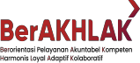BPSDMD PROVINSI SUMSEL TAHUN 2025


LAPORAN AKSI PERUBAHAN

OPTIMALISASI PEMBINAAN BUMDES DI KECAMATAN PAMPANGAN

Disusun Oleh : Saipul, AMR
NIP. 197604022008011006

NDH : 04

PEMERINTAH PROVINSI SUMATERA SELATAN BADAN PENGEMBANGAN SUMBER DAYA MANUSIA DAERAH (BPSDMD) PROVINSI SUMATERA SELATAN

PELATIHAN KEPEMIMPINAN PENGAWAS ANGKATAN IV TAHUN 2025

LEMBAR PERSETUJUAN
LAPORAN IMPLEMENTASI AKSI PERUBAHAN OPTIMALISASI PEMBINAAN BUMDES

DI KECAMATAN PAMPANGAN

Oleh: Saipul, AMR
NIP. 197604022008011006

NDH. 04

Telah disetujui untuk diseminarkan pada : Hari/ Tanggal : Tempat : BPSDMD Provinsi Sumatera Selatan

COACH,

Dr a. Haryati , S. H. , M. M Widyaiswara Ahli Utama
MENTOR,

Yudi I raw an, S. Sos Camat Pampangan

Menyetujui,

Kepala BPSDMD Provinsi Sumatera Selatan,

Prof. Dr.H.M Edwar Juliartha,S.Sos, MM Pembina Utama Madya/IV.d NIP.197507071997031003

LEMBAR PENGESAHAN
LAPORAN IMPLEMENTASI AKSI PERUBAHAN

OPTIMALISASI PEMBINAAN BUMDES DI KECAMATAN PAMPANGAN

Oleh: Saipul, AMR
NIP. 197604022008011006

NDH. 04

Telah diseminarkan dan disahkan pada: Hari/Tanggal : Tempat : BPSDMD Provinsi Sumatera Selatan
Mengesahkan :

COACH, NARASUMBER/ PENGUJI,

Dr a. Haryat i, S. H., M .M Widyaiswara Ahli Utama

Menyetujui,

Kepala BPSDMD Provinsi Sumatera Selatan,

Prof. Dr.H.M Edwar Juliartha,S.Sos, MM Pembina Utama Madya/IV.d NIP.197507071997031003

ii

BAB I
PENDAHULUAN

A. Latar Belakang

Pemerintah Indonesia berkomitmen memperkuat kemandirian desa melalui peningkatan kapasitas ekonomi berbasis potensi lokal sebagaimana diamanatkan dalam Undang-Undang Nomor 6 Tahun 2014 tentang Desa, yang menegaskan bahwa desa memiliki kewenangan untuk mengatur dan mengurus kepentingan masyarakatnya, termasuk dalam pengelolaan badan usaha milik desa (BUMDes). Landasan hukum lain yang memperkuat pelaksanaan pemberdayaan ekonomi desa antara lain Peraturan Pemerintah Nomor 11 Tahun 2021 tentang Badan Usaha Milik Desa, serta Permendesa PDTT Nomor 3 Tahun 2021 tentang Pendaftaran, Pengelolaan, dan Pembinaan BUMDes. Seluruh regulasi tersebut sejalan dengan visi Asta Cita Presiden dan Wakil Presiden Republik Indonesia pada poin “Pembangunan ekonomi yang inklusif dan berkeadilan” serta “Pemberdayaan masyarakat desa untuk kemandirian ekonomi dan penguatan kelembagaan lokal.”
Secara empiris, kondisi saat ini di Kecamatan Pampangan, Kabupaten Ogan Komering Ilir, menunjukkan bahwa masih banyak BUMDes yang belum optimal dalam menjalankan kegiatan usaha karena lemahnya kapasitas pengelola, kurangnya pemahaman masyarakat terhadap manfaat BUMDes, serta terbatasnya akses informasi dan koordinasi antar-pihak terkait. Berdasarkan data Dinas Pemberdayaan Masyarakat dan Desa Kabupaten Ogan Komering Ilir Tahun 2024, dari sejumlah BUMDes yang terdaftar, hanya sekitar 45% yang aktif beroperasi, sedangkan sisanya belum berkembang secara mandiri. Kondisi ini berdampak pada belum maksimalnya potensi ekonomi desa yang dapat meningkatkan kesejahteraan masyarakat, seperti pengelolaan hasil pertanian, peternakan, dan potensi wisata lokal. Selain itu, masih minimnya kegiatan sosialisasi dan pendampingan juga membuat aparatur desa serta

masyarakat kurang memahami arah kebijakan pengembangan BUMDes yang berkelanjutan.
Sementara itu, kondisi yang diharapkan adalah terciptanya BUMDes yang mandiri, produktif, dan berdaya saing melalui penguatan kapasitas pengelola, peningkatan partisipasi masyarakat, serta kolaborasi aktif antar- stakeholder, termasuk pemerintah daerah, pendamping desa, dan pihak swasta. Dengan adanya dukungan kelembagaan yang kuat dan pola komunikasi yang efektif, BUMDes diharapkan dapat menjadi motor penggerak ekonomi desa dan mendukung pencapaian Sustainable Development Goals (SDGs) Desa, khususnya pada tujuan “Desa tanpa kemiskinan” dan “Pertumbuhan ekonomi desa yang merata.” Hal ini juga sejalan dengan agenda pembangunan nasional yang mendorong transformasi ekonomi berbasis kearifan lokal dan pemberdayaan masyarakat.
Untuk mencapai kondisi ideal tersebut, maka dirancang suatu inovasi aksi perubahan berupa “Optimalisasi Pembinaan BUMDes di Kecamatan Pampangan” Inovasi ini bertujuan memperkuat pemahaman aparatur pemerintah desa, pengelola BUMDes, dan masyarakat tentang pentingnya pengelolaan BUMDes secara profesional, transparan, serta berorientasi pada kebutuhan pasar. Kegiatan sosialisasi akan difokuskan pada peningkatan literasi kewirausahaan desa, strategi pengembangan unit usaha BUMDes, serta pemanfaatan teknologi digital untuk promosi dan pemasaran produk lokal. Dengan adanya sosialisasi yang terstruktur dan kolaboratif, diharapkan tercipta ekosistem ekonomi desa yang berkelanjutan serta meningkatnya kepercayaan masyarakat terhadap keberadaan BUMDes.
Selain menjawab permasalahan aktual di Kecamatan Pampangan, inovasi ini juga mendukung misi Asta Cita Presiden dan Wakil Presiden poin ke-4, yaitu “Membangun ekonomi dari desa dan memperkuat kelembagaan masyarakat desa”, serta poin ke-7, yaitu “Reformasi birokrasi yang dinamis,

melayani, dan berorientasi hasil.” Melalui aksi perubahan ini, diharapkan aparatur di tingkat kecamatan dapat berperan lebih aktif sebagai fasilitator dan motivator dalam membangun kemandirian desa berbasis potensi ekonomi lokal, sehingga kinerja organisasi pemerintah di bidang pemberdayaan masyarakat dapat meningkat secara terukur dan berkelanjutan..
B. Tujuan Aksi Perubahan

Aksi perubahan ini bertujuan untuk meningkatkan kinerja pelayanan organisasi pemerintah, khususnya pada bidang pemberdayaan masyarakat desa di Kecamatan Pampangan, melalui penguatan kapasitas aparatur dan peningkatan partisipasi masyarakat dalam pengelolaan Badan Usaha Milik Desa (BUMDes). Tujuan ini disusun secara bertahap agar pelaksanaan inovasi “Optimalisasi Pembinaan BUMDes di Kecamatan Pampangan” dapat berjalan efektif, terukur, dan berkelanjutan, sesuai dengan arah kebijakan pembangunan nasional serta visi Asta Cita Presiden dan Wakil Presiden yang menekankan pentingnya pemberdayaan ekonomi desa.
1. Tujuan Jangka Panjang (di atas satu tahun hingga maksimal dua tahun)
Terwujudnya pelaksanaan Sosialisasi Kegiatan Pembinaan BUMDes di seluruh desa dalam wilayah Kecamatan Pampangan sebagai bentuk penguatan kelembagaan dan kemandirian ekonomi masyarakat desa. Pada tahap ini, seluruh desa diharapkan memiliki BUMDes yang aktif, inovatif, dan berdaya saing melalui peningkatan kapasitas pengelola, kolaborasi lintas sektor, serta penerapan prinsip transparansi dan akuntabilitas. Hasil akhirnya adalah terbentuknya ekosistem ekonomi desa yang berkelanjutan, di mana BUMDes menjadi motor penggerak utama pembangunan lokal dan peningkatan kesejahteraan masyarakat.
2. Tujuan Jangka Menengah (enam bulan sampai dengan satu tahun)

Terlaksananya Sosialisasi Kegiatan Pembinaan BUMDes di 10 desa di wilayah Kecamatan Pampangan, sebagai tahap penguatan kapasitas

aparatur desa dan pengelola BUMDes. Tujuan ini difokuskan pada peningkatan pemahaman masyarakat terhadap peran strategis BUMDes dalam mengelola potensi lokal, mendorong partisipasi aktif warga dalam kegiatan ekonomi desa, serta memperluas jaringan kemitraan antar-desa. Selain itu, kegiatan ini diharapkan dapat menghasilkan model pembelajaran dan praktik baik (best practice) yang dapat direplikasi di desa lainnya.
3. Tujuan Jangka Pendek (batas waktu berakhirnya PKP)

Tercapainya pelaksanaan Sosialisasi Kegiatan Pembinaan BUMDes di 5 desa prioritas Kecamatan Pampangan sebagai langkah awal membangun kesadaran kolektif dan komitmen bersama antara pemerintah desa, pengelola BUMDes, dan masyarakat. Tahap ini diarahkan untuk memperkenalkan konsep pemberdayaan ekonomi desa, memperkuat koordinasi antar-stakeholder, serta mengidentifikasi potensi dan kendala di lapangan. Capaian jangka pendek ini akan menjadi dasar evaluasi dan pengembangan strategi lanjutan untuk memperluas cakupan sosialisasi ke seluruh desa di Kecamatan Pampangan.
C. Manfaat Aksi Perubahan

1. Manfaat Jangka Pendek (0–3 bulan / pada akhir PKP)

Fokus: Peningkatan kesadaran, koordinasi, dan efektivitas pelaksanaan kegiatan.
a. Terlaksananya sosialisasi di 5 desa prioritas Kecamatan Pampangan, dengan tingkat partisipasi masyarakat minimal 80% dari undangan.
b. Meningkatnya pemahaman aparatur desa dan pengelola BUMDes terhadap regulasi, tata kelola, dan peluang pengembangan usaha produktif (terukur melalui hasil kuesioner evaluasi kegiatan dengan skor kepuasan rata-rata ≥ 85%).
2. Manfaat Jangka Menengah (6–12 bulan)

Fokus: Penguatan kapasitas kelembagaan dan peningkatan produktivitas

BUMDes.

a. Terlaksananya sosialisasi dan pelatihan lanjutan di 10 desa, dengan peningkatan partisipasi masyarakat dan perangkat desa hingga 90% dari target.
b. Terbentuknya jejaring kemitraan antar-BUMDes dalam pengelolaan unit usaha bersama (misalnya pengolahan hasil pertanian dan perdagangan lokal).
3. Manfaat Jangka Panjang (1–2 tahun)

Fokus: Kemandirian ekonomi desa dan peningkatan kualitas pelayanan publik berkelanjutan.
a. Terlaksananya sosialisasi, pelatihan, dan pendampingan di seluruh desa di Kecamatan Pampangan
b. Terwujudnya sistem pembinaan BUMDes berbasis digital (database dan forum komunikasi daring antar-desa)..

D. Ruang Lingkup Aksi Perubahan

Aksi perubahan ini mencakup upaya peningkatan kualitas pelayanan publik melalui kegiatan Sosialisasi Kegiatan Pembinaan BUMDes di Kecamatan Pampangan. Fokus permasalahan yang diangkat meliputi kurangnya pemahaman masyarakat dan pengelola BUMDes terhadap fungsi dan peran BUMDes sebagai motor penggerak ekonomi desa.
Kegiatan ini berkaitan erat dengan tugas dan peran pejabat pengawas dalam melakukan pembinaan, koordinasi, dan pengawasan terhadap pelaksanaan program pemberdayaan masyarakat desa. Melalui aksi ini diharapkan tercipta pelayanan publik yang lebih efektif, transparan, dan berkualitas serta mampu mendorong kemandirian ekonomi desa.

E. Profil Kecamatan Pampangan

1. Letak Geografis

Kecamatan Pampangan merupakan salah satu kecamatan di Kabupaten Ogan Komering Ilir (OKI), Provinsi Sumatera Selatan. Secara geografis, wilayah ini terletak di daerah rawa pasang surut yang dialiri oleh beberapa sungai besar, sehingga sebagian besar wilayahnya berupa lahan basah. Kondisi geografis ini menjadikan Pampangan memiliki potensi besar dalam bidang perikanan darat, pertanian rawa lebak, serta peternakan. Luas wilayah Kecamatan Pampangan ± 653 km² dengan topografi yang relatif datar, sehingga cocok untuk kegiatan pertanian dan perikanan tradisional.
2. Batas Wilayah

Adapun batas administratif Kecamatan Pampangan adalah:

a. Sebelah Utara berbatasan dengan Kecamatan Pedamaran Timur. b. Sebelah Selatan berbatasan dengan Kecamatan Cengal.
c. Sebelah Barat berbatasan dengan Kecamatan Jejawi.

d. Sebelah Timur berbatasan dengan Kecamatan Tulung Selapan. Letak strategis ini menjadikan Pampangan sebagai salah satu wilayah
penyangga produksi pangan dan perikanan di Kabupaten OKI.

3. Kependudukan

Jumlah penduduk Kecamatan Pampangan diperkirakan mencapai lebih dari 35.000 jiwa dengan kepadatan sekitar 50 jiwa/km². Masyarakat mayoritas beretnis Melayu dengan budaya lokal yang masih kuat, terutama dalam tradisi gotong royong dan sistem kekerabatan. Agama yang dianut mayoritas adalah Islam. Struktur sosial masyarakat masih sangat bergantung pada pola agraris dan perikanan tradisional.

4. Potensi Unggulan

Kecamatan Pampangan memiliki potensi unggulan di beberapa bidang, antara lain:
a. Perikanan darat: terutama ikan gabus, sepat, dan toman, yang menjadi komoditas khas daerah rawa.
b. Pertanian rawa lebak: padi rawa, jagung, serta sayur-mayur musiman.
c. Peternakan: sapi rawa Pampangan dikenal sebagai plasma nutfah lokal yang unik dan memiliki nilai ekonomi tinggi.
d. Kerajinan lokal: produk olahan ikan asin, kerupuk, dan anyaman dari bahan lokal.
Namun, potensi ini belum sepenuhnya dikembangkan secara optimal karena keterbatasan infrastruktur, SDM, dan akses pasar.
5. Perekonomian dan Infrastruktur

Sebagian besar penduduk Kecamatan Pampangan bermata pencaharian sebagai nelayan, petani, dan peternak. Infrastruktur jalan masih didominasi oleh jalan tanah dan sebagian jalan aspal yang menghubungkan antar desa. Transportasi air masih menjadi sarana penting, khususnya untuk distribusi hasil panen dan tangkapan ikan. Akses listrik dan telekomunikasi relatif sudah menjangkau sebagian besar desa, tetapi belum merata.
6. Pemerintahan dan Pelayanan Publik

Kecamatan Pampangan terdiri dari 15 desa administratif. Kantor kecamatan menjadi pusat pelayanan publik dengan dukungan unit pelayanan teknis di bidang kesehatan, pendidikan, dan administrasi kependudukan. Namun, kualitas pelayanan publik masih menghadapi tantangan, terutama pada aspek kecepatan, transparansi, serta keterbatasan tenaga ASN yang kompeten.

7. Tantangan dan Permasalahan

Beberapa tantangan utama Kecamatan Pampangan adalah:

a. Belum optimalnya pengelolaan dan pengembangan potensi unggulan desa.
b. Infrastruktur jalan dan akses transportasi yang terbatas.

c. Keterbatasan sarana pendidikan dan kesehatan yang berkualitas.

d. Tingginya ketergantungan pada sektor primer (pertanian dan perikanan) dengan nilai jual rendah.
e. Belum adanya industrialisasi berbasis sumber daya lokal.

F. ANALISA MASALAH PELAYANAN/ UNIT KERJA

1. Penetapan Isu Utama (Core Issue)

Hasil identifikasi permasalahan pada Kasi Pemberdayaan Masyarakat dan Desa selanjutnya akan dilakukan penapisan isu dengan teknik APKL ( Aktual, Problematik, Kekhalayakan, Kelayakan) dan USG (Urgency, Seriousness, Growth).
Teknik tapisan isu yang pertama dengan APKL yaitu penetapan isu menggunakan teknik tapisan dengan menetapkan rentang penilaian (1-5) pada kriteria: Aktual, Problematik, Kekhalayakan, dan Kelayakan.
a Aktual (A) artinya isu tersebut benar-benar terjadi dan sedang hangat dibicarakan dalam masyarakat.
b Problematik (P) artinya isu tersebut memiliki dimensi masalah yang kompleks, sehingga perlu dicarikan segera solusinya secara komprehensif.
c Kekhalayakan (K) artinya isu tersebut menyangkut hajat hidup orang banyak.

d Kelayakan (L) artinya isu tersebut masuk akal, realistis, relevan, dan dapat dimunculkan inisiatif pemecahan masalahnya.

Tabel 1 Indikator Penilaian APKL

Nilai | Indikator | Deskripsi Indikator
1 | Sangat Cepat Mendesak | Harus ditindaklanjuti dalam kurun waktu 1 bulan
2 | Cepat Mendesak | Harus ditindaklanjuti dalam kurun waktu 3 bulan
3 | Cukup Cepat Mendesak | Harus ditindaklanjuti dalam kurun waktu 6 bulan
4 | Kurang Cepat Mendesak | Harus ditindaklanjuti dalam kurun waktu 1 tahun
5 | Tidak Cepat Mendesak | Harus ditindaklanjuti dalam kurun waktu > 1  tahun

Tabel 2 Penetapan Core Issue dengan Teknik Tapisan Isu APKL

No | Isu | A | P | K | L | Jumlah | Prioritas
1 | Belum Optimalnya Pembinaan BUMDes Di  Kecamatan Pampangan | 4 | 4 | 4 | 4 | 16 | 1
2 | Rendahnnya sistem monitoring dan evaluasi | 4 | 4 | 3 | 4 | 15 | 2
3 | Kurangnya kegiatan pemberdayaan masyarakat desa | 4 | 3 | 3 | 2 | 12 | 5
4 | Kurangnya kegiatan musyawarah dalam pembangunan masyarakat desa | 4 | 4 | 4 | 3 | 15 | 3
5 | Kurangnya koordinasi dengan instansi terkait pengembangan potensi desa | 4 | 2 | 3 | 4 | 13 | 4
*Skala penilaian 1-5 (angka 5 = skor tertinggi)
Tapisan isu selanjutnya menggunakan teknik tapisan USG untuk memilih isu yang akan diangkat dalam tulisan ini. Pengertian dari USG (Urgency, Seriousness, Growth) sebagai berikut
a Urgency, artinya seberapa mendesak isu itu harus dibahas, dianalisis, dan ditindaklanjuti.

b Seriousness, artinya seberapa serius isu itu harus dibahas dikaitkan dengan akibat yang ditimbulkan.
c Growth, artinya seberapa besar kemungkinan memburuknya isu.tersebut jika tidak ditangani segera

Sebelum menentukan isu utama yang akan dipilih menggunakan teknik tapisan isu USG, perlu ditentukan indikator penilaian terhadap masing-masing kriteria, dengan indikator penilaian sebagai berikut:

Tabel 3 Indikator Penilaian Urgency

Nilai | Indikator | Deskripsi Indikator
1 | Sangat Cepat Mendesak | Harus ditindaklanjuti dalam kurun waktu 1 bulan
2 | Cepat Mendesak | Harus ditindaklanjuti dalam kurun waktu 3 bulan
3 | Cukup Cepat Mendesak | Harus ditindaklanjuti dalam kurun waktu 6 bulan
4 | Kurang Cepat Mendesak | Harus ditindaklanjuti dalam kurun waktu 1 tahun
5 | Tidak Cepat Mendesak | Harus ditindaklanjuti dalam kurun waktu > 1  tahun

Tabel 4 Indikator Penilaian Seriousness

Nilai | Indikator | Deskripsi Indikator
1 | Sangat Cepat Serius | Berdampak pada unit kerja, PMD Kec. Pampangan
2 | Cepat Serius | Berdampak pada unit kerja PMD Kec. Pampangan
3 | Cukup Cepat Serius | Berdampak pada PMD Kec. Pampangan
4 | Kurang Cepat Serius | Berdampak pada unit kerja

Tabel 5 Indikator Penilaian Growth

Nilai | Indikator | Deskripsi Indikator
1 | Sangat Cepat Memburuk | Memburuk dalam kurun waktu 1 bulan
2 | Cepat Memburuk | Memburuk dalam kurun waktu 3 bulan
3 | Cukup Cepat Memburuk | Memburuk dalam kurun waktu 6 bulan
4 | Kurang Cepat Memburuk | Memburuk dalam kurun waktu 1 tahun
5 | Tidak Cepat Memburuk | Memburuk dalam kurun waktu lebih dari 1 tahun

Setelah menentukan indikator penilaian untuk kriteria USG, Langkah selanjutnya yiatu memberikan penilaian terhadap 5 isu yang diangkat dalam tulisan ini.

Tabel 6 Penentuan Core Issue dengan Teknik Tapisan Isu USG

No | Identifikasi Isu | Skor |  |  | Total | Peringkat
No | Identifikasi Isu | U | S | G | Total | Peringkat
1 | Belum Optimalnya Pembinaan BUMDes Di  Kecamatan Pampangan | 4 | 5 | 5 | 14 | 1
2 | Rendahnya sistem monitoring dan evaluasi | 4 | 4 | 5 | 13 | 2
3 | Kurangnya kegiatan musyawarah dalam pembangunan masyarakat desa | 3 | 4 | 4 | 11 | 3

Berdasarkan penilaian menggunakan metode tapisan isu aktual, problematik, kekhalayakan, kelayakan (APKL) dan urgency, seriousness, growth (USG) maka dapat diidentifikasi isu utama yang aktual pada Kasi PMD Kec. Pampangan yaitu “Belum Optimalnya Pembinaan BUMDes Di Kecamatan Pampangan”
2. Penyebab Isu

Untuk menyelesaikan core issue dan terciptanya kondisi yang diharapkan, maka dilakukan identifikasi terlebih dahulu penyebab dari masalah yang ada dengan menggunakan diagram fishbone. Berikut adalah diagram fishbone dari permasalahan tersebut

Gambar 3.6 Diagram Fishbone

Material

Ketiadaan media infor pelatihan yang memada
BUMDe

Anggaran pe terbatas d

masi dan modul Belum optimalnya
i bagi pengelola pendampingan dan
s. pembinaan terhadap lembaga ekonomi
mbinaan yang
an tidak jutan
Terbatasnya fasilitas kerja seperti kendaraan operasional.
berkelan

Desa

Belum ad atau SOP

Metode pembinaan insidental, belum terjad

anya panduan teknis pendampingan yang Kur terstandar dalam

masih bersifat wal dan terukur.
Minimny penda
nya lap
pembinaan
omi Desa

angnya bida
Belum Optimalnya Pembinaan BUMDes Di Kecamatan Pampangan.

Belum optimal pendampingan dan terhadap lembaga ekon

a jumla mping

kompetensi pendamping ng manajemen ekonomi
desa.

h tenaga aktif di
n
anga


Method Man

1. Man (Sumber Daya Manusia)

a. Kurangnya kompetensi pendamping dalam bidang manajemen ekonomi desa.

b. Minimnya jumlah tenaga pendamping aktif di lapangan.

2. Material (Sarana dan Prasarana)

a. Terbatasnya fasilitas kerja seperti kendaraan operasional dan peralatan dokumentasi kegiatan.

b. Ketiadaan media informasi dan modul pelatihan yang memadai bagi pengelola BUMDes.

c. Anggaran pembinaan yang terbatas dan tidak berkelanjutan.

3. Method (Metode/Prosedur)

a. Belum adanya panduan teknis atau SOP pendampingan yang terstandar.

b. Metode pembinaan masih bersifat insidental, belum terjadwal dan terukur.

3. Dampak Masalah
a. Menurunnya Kinerja BUMDes

Tanpa pendampingan dan pembinaan yang rutin, pengelola BUMDes mengalami kesulitan dalam mengembangkan unit usaha secara profesional. Akibatnya, kinerja lembaga ekonomi desa stagnan bahkan mengalami penurunan dalam hal produktivitas dan keuntungan.
b. Kurangnya Kapasitas dan Kompetensi Pengelola

Minimnya pelatihan dan arahan menyebabkan pengelola BUMDes tidak memahami manajemen keuangan, pemasaran, serta inovasi usaha, sehingga potensi ekonomi desa tidak tergarap maksimal.
c. Kemandirian Ekonomi Desa Tidak Tercapai

Lemahnya pembinaan berdampak pada rendahnya kemampuan BUMDes dalam menciptakan lapangan kerja dan meningkatkan pendapatan asli desa (PADes), sehingga tujuan pemberdayaan ekonomi masyarakat desa menjadi terhambat.
d. Menurunnya Kepercayaan Masyarakat terhadap Pemerintah Desa Ketika BUMDes gagal menunjukkan hasil nyata, masyarakat menjadi kurang percaya terhadap efektivitas program pemerintah dalam mendorong kesejahteraan ekonomi lokal.
e. Tidak Tercapainya Target Program Pemberdayaan Desa

Program pemberdayaan ekonomi desa yang dirancang pemerintah daerah tidak berjalan sesuai harapan karena lemahnya sistem monitoring, evaluasi, dan pendampingan teknis di lapangan

G. Trobosan Inovasi

Permasalahan kurang optimalnya pendampingan dan pembinaan terhadap lembaga ekonomi desa seperti BUMDes di Kecamatan Pampangan menimbulkan dampak terhadap rendahnya kinerja dan daya saing ekonomi desa. Untuk menjawab hal tersebut, dilakukan terobosan inovatif berupa Optimalisasi Pembinaan BUMDes di Kecamatan Pampangan yang berfokus pada peningkatan kapasitas, kolaborasi, dan kesadaran masyarakat desa terhadap peran strategis BUMDes.
Inovasi ini dirancang sebagai upaya sistematis membangun ekosistem pembinaan dan pendampingan berkelanjutan dengan pendekatan partisipatif. Melalui kegiatan sosialisasi, pengelola BUMDes, perangkat desa, dan masyarakat akan mendapatkan pemahaman menyeluruh mengenai:
1. Fungsi dan peran BUMDes sebagai motor penggerak ekonomi lokal,

2. Pentingnya manajemen usaha yang profesional dan transparan, serta
3. Strategi kolaborasi antar-Desa dan lintas sektor dalam pengembangan usaha produktif desa.
Kegiatan ini melibatkan Dinas Pemberdayaan Masyarakat Desa, pemerintah kecamatan, pendamping desa, dan akademisi lokal sebagai narasumber serta mitra kolaborasi, sehingga proses pembinaan tidak hanya bersifat informatif, tetapi juga aplikatif dan berorientasi hasil.
Selain itu, sosialisasi ini menjadi wadah untuk mendengarkan aspirasi dan permasalahan pengelola BUMDes secara langsung, sehingga solusi dan kebijakan pembinaan ke depan lebih tepat sasaran. Dalam jangka menengah, kegiatan ini diharapkan dapat menumbuhkan jejaring antar-BUMDes di wilayah Kecamatan Pampangan sebagai forum berbagi pengalaman dan strategi pengembangan usaha.
Dengan adanya terobosan inovasi ini, Kecamatan Pampangan diharapkan mampu menjadi model kawasan pemberdayaan BUMDes berbasis kolaborasi dan pembinaan aktif, yang secara nyata meningkatkan

kualitas pelayanan publik di bidang ekonomi desa serta berkontribusi pada pencapaian Asta Cita Presiden dan Wakil Presiden khususnya pada pilar peningkatan kesejahteraan masyarakat melalui penguatan ekonomi kerakyatan dan pembangunan desa berkelanjutan

H. Milestone

Tabel 7 Milestone

TAHAPAN RENCANA AKSI PERUBAHAN
No | TAHAPAN | DAN | UR | AIAN |  | WAKTU | OUTPUT
No | KEGIATAN |  |  |  |  | WAKTU | OUTPUT
A | JANGKA PENDEK (2 BULAN)
1 | Konsultasi dengan mentor |  |  |  |  | Minggu I | Persetujuan  Mentor
1 | (menjelaskan aksi perubahan dan  mohon arahan serta dukungan) |  |  |  |  | Minggu I | Persetujuan  Mentor
2 | Membuat SK Tim Efektif |  |  |  |  | Minggu I | Sk Tim Efektif
3 | Melakukan rapat Tim Efektif |  |  |  |  | Minggu II | Undangan, Absen Notulen,  foto
4 | Koordinasi | dengan | Stakeholder |  |  | Minggu III | Undangan,
4 | terkait |  |  |  |  | Minggu III | Absen
4 |  |  |  |  |  | Minggu III | Notulen,
4 |  |  |  |  |  | Minggu III | foto
5 | Melaksanakan sosialisasi di 5 Desa  Kecamatan Pampangan |  |  |  |  | Minggu V | Undangan, Daftar Hadir, Bahan sosialisasi dan Video
6 | Evaluasi dgn wawancara |  |  | atau |  | Minggu VII | Laporan
6 | dukungan atau questio |  | ner |  |  | Minggu VII | Laporan
B | JANGKA MENENGAH (6 BULAN S/D 1 TAHUN)
1 | Melanjutkan | aksi perubahan |  |  | 10 |  | Laporan kegiatan
1 | Desa di Kecamatan Pampangan |  |  |  |  |  | Laporan kegiatan
C | JANGKA PANJANG (2 TAHUN)

1 | Melanjutkan aksi perubahan di |  | Laporan kegiatan
1 | seluruh Desa di Kecamatan |  | Laporan kegiatan
1 | Pampangan |  | Laporan kegiatan

I. Sumber Daya

a. Pemberdayaan Tim Kerja.
Dalam melaksanakan suatu kegiatan, keterlibatan dan kerjasama dengan pihak lain sangat diperlukan. Banyak pekerjaan yang tidak mungkin secara mandiri dapat dilakukan dengan baik. Untuk itu diperlukan Identifikasi stakeholder yang akan dilibatkan dalam melakukan aksi perubahan.

1. Tata Kelola Aksi Perubahan

Tata kelola Aksi Perubahan tergambar dalam struktur sebagai
berikut:

Mentor
Yudi Irawan, S.Sos

Coach
Dra. Haryati, S.H, M.M

Project Leader
Saipul, A.MR

Tim Efektif

Tim Perbup
Tim Administrasi

Keterangan :

: Garis Perintah

: Garis Konsultas

Gambar 2. Struktur Tata Kelola Aksi Perubahan

Peran masing-masing anggota Tim sebagai berikut :

Tabel 8 Peran Masing-Masing Anggota Tim

No | Posisi | Tanggungjawab
1 | Mentor | - | Memberi dukungan kepada pelaksana proyek perubahan
1 | Mentor | - | Memberikan masukan/tanggapan proyek
1 | Mentor |  | perubahan
2. | Project Leader | -  -  - | Membangun tim efektif  Melaksanakan aksi perubahan  Mengatur pembagian tugas dalam proyek perubahan
3. | Coach | Sebagai pembimbing dalam memberikan masukan, arahan terkait aksi perubahan
4. | Tim Efektif | Tim Efektif terdiri dari Tim Administrasi dan Tim  Aplikasi
5. | Tim Perbup | Tim Perbup bertugas menghimpun kebutuhan pembuatan draft perbub, menghimpun dasar hukum terkait
6. | Tim Administrasi | Mengurus surat menyurat dan administrasi aksi perubahan serta dan Mengumpulkan Evidence/bukti

b. Stakeholder
Stakeholders yang terlibat dalam aksi perubahan ini adalah :

1) Stakeholders internal, terdiri dari :

a. Camat

b. Sekretaris Camat

c. Kasubbag Kepegawaian

d. Kasi Pemerintahan

e. Para Kasi dan Staff

2) Stakeholders Eksternal, terdiri dari :

a. Kepala Desa

b. BUMDES

c. Pelaku Usaha

Selanjutnya dilakukan analisis terhadap pengaruh dan kepentingan dari stakeholders agar dapat ditentukan posisi mereka pada peta stakeholder sebagai berikut

Tabel 9
Stake holder berdasarkan Pengaruh dan Kepentingan

No. | Stakeholder | Pengaruh | Kepentingan | Kategori
1 | Camat | Tinggi (+) | Tinggi (+) | Promotor
2 | Sekcam | Tinggi (+) | Tinggi (+) | Promotor
3 | Kasubbag Kepegawaian | Tinggi (+) | Tinggi (+) | Promotor
4 | Kasi | Tinggi (+) | Tinggi (+) | Latents
5 | Pegawai | Tinggi (+) | Tinggi (+) | Promotor
6 | Kades | Tinggi (-) | Tinggi (+) | Defenders
7 | BUMDES | Tinggi (+) | Tinggi (+) | Latents
8 | Pelaku Usaha | Tinggi (+) | Tinggi (+) | Defenders

LATEN TS ( **)

1. Kades
2. BUMDES
3. Pelaku Usaha
4. Masyarakat

PENGARUH
PROMOT ERS

1. Camat
2. Sek Camat
3. Kasi

KEPENTINGAN

APAT HETI C S(*)
DEFENDERS (***)

1. Media
1. Para Kasi
2. Staf

Gambar.3 Peta Stakeholder

J. STRATEGI PENGEMBANGAN KOMPETENSI DALAM AKSI PERUBAHAN

Setiap tahapan pelaksanaan kegiatan mengacu pada Aksi Perubahan. Berikut ini merupakan uraian pelaksanaan kegiatan pada tahapan mailstone jangka pendek sebagai berikut:
1. Tahapan Persiapan

1. Identifikasi permasalahan dan perumusan area perubahan yang akan diusung sebagai program Aksi Perubahan pada Seksi kerjasama dan pengembangan kapasitas. Pada tahap ini dilakukan identifikasi permasalahan sesuai dengan tugas pokok dan fungsi

jabatan peserta Pelatihan Kepemimpinan Pengawas sebagai Kepala

Seksi.

2. Menyusun Aksi Perubahan/Penjadwalan Penyusunan Aksi Perubahan dilakukan pada tahapan persiapan. Tahapan kegiatan/milestones sangat penting dalam mengawal perwujudan Aksi Perubahan dalam kerangka penetapan target di setiap tahapannya. Detail tahapan kegiatan telah diberi arahan dan disetujui oleh pembimbing. Penyusunan milestones mulai dari perencanaan, persiapan, dan pelaksanaan hingga evaluasi hasil pelaksanaan dari aksi perubahan
3. Pembentukan Tim Efektif Kegiatan ini merupakan salah satu dari tahap persiapan. Untuk melakukan aksi perubahan perlu dibentuk tim agar aksi perubahan ini dapat terlaksana dengan baik.
Berikut ini merupakan realisasi pelaksanaan kegiatan tim efektif dalam rangka pelaksanaan Aksi Perubahan :
• Identifikasi pemilihan anggota tim efektif

• Pembagian tugas tim Efektif

• Rapat koordinasi dengan tim efektif

• Pembuatan surat tugas penunjukan tim efektif

Berikut adalah tugas atau peran tim efektif dalam melaksanakan aksi perubahan:
1) Mentor:

a. Sebagai atasan langsung untuk memberikan kesepakatan dan persetujuan atas aksi perubahan yang diajukan oleh peserta
b. Bertindak sebagai pembimbing peserta dengan sikap profesional

c. Memberikan dukungan penuh kepada peserta pelatihan dalam mempersiapkan rancangan aksi perubahan yang akan implementasikan
d. Memberikan bimbingan serta arahan kepada peserta dalam merumuskan atau mengidentifikasi permasalahan krusial organisasi yang memerlukan terapi melalui rencana aksi perubahan

e. Memberikan bimbingan dalam mengatasi yang muncul selama proses implementasi berlangsung
f. Membantu peserta dalam memetakan agenda project yang akan dilaksanakan dan rencana jadwal pertemuan yang akan dilaksanakan
g. Menjelaskan kontrak penyelesaian tugas kepada peserta Pelatihan

h. Memantau setiap perkembangan proyek perubahannya dengan meminta progress report setiap minggunya
i. Memberikan dukungan kepada peserta dalam mendayagunakan seluruh potensi sumberdaya yang diperlukan dalam melakukan implementasi rencana aksi perubahan
j. Memberikan inspirasi bagi peserta pelatihan dalam melakukan inovasi-inovasi yang diperlukan
2. Project Leader :

a. Mempersiapkan/merencanakan dokumen/instrument /waktu yang diperlukan dengan baik sebelum pertemuan dengan mentor
b. Mengambil inisiatif dalam dialog dengan mentor dan coach

c. Menggalang komunikasi dan kesepakatan dengan stakeholders terkait (internal & eksternal).
d. Membuat laporan Aksi Perubahan dikumpulkan ke penyelenggara sebelum seminar rancangan
e. Melakukan eksekusi keseluruhan tahapan yang telah dirancang dengan mendayagunakan seluruh sumber daya yang dimiliki
f. Secara aktif melakukan diskusi, bertanya atau melaporkan perkembangan implementasi proyek perubahan kepada coach
g. Merujuk pada milestones yang telah ditargetkan dalam pelaksanaan rencana aksi sebagai dasar pencapaian target perubahan
h. Mengumpulkan dokumen kegiatan yang dapat dijadikan bukti dalam evaluasi dan untuk bahan pelengkap laporan kegiatan.
3) Coach / Pembimbing

a. Memberikan motivasi dan tantangan-tantangan kepada peserta dalam aspek substansi aksi perubahan yang akan dilakukan

b. Memantau kegiatan peserta selama tahap membangun komitmen bersama dan selama tahap Pelatihan Kepemimpinan Pengawas melalui media teknologi informasi yang telah disiapkan oleh penyelenggara atau dengan media lain yang dapat digunakan oleh coach dan peserta
c. Melakukan koordinasi dengan mentor untuk membantu peserta apabila peserta mengalami permasalahan selama tahap membangun komitmen bersama maupun tahap penerapan Pelatihan Kepemimpinan Pengawas
d. Memberikan masukan kepada peserta terkait usulan proyek perubahan yang sedang dirumuskan pada tahap membangun komitmen bersama dan tahap penerapan pelatihan kepemimpinan pengawas
e. Menjadi counsellor pada saat peserta mengalami kebuntuan dan kurang motivasi
4) Tim Efektif

a. Membantu pengumpulan data sesuai kebutuhan, sosialisasi dan pengembangan dan menyiapkan sarana prasarana yang dibutuhkan dalam mendukung kegiatan
b. Membuat dan menyusun rencana kegiatan pelatihan dan pelaksanaan kegiatan pelatihan tersebut.

Tabel 10 Rencana Pengembangan Kompetensi Diri

Yang  Terdampak  Aksi Perubahan | Perubahan  Kompetensi  yang Dibutuhkan | Cara  Pengemba ngan
Tim Efektif | Mampu bekerjasama | Diskusi,
Tim Efektif | secara efektif | koordinasi
Tim Pengelola BUMDES | Mau terlibat dalam | Diskusi,
Kecamatan di setiap | kegiatan sosialisasi | koordinasi
Kabupaten | pelatihan dan
 | pengembangan

K. Hasil Pemetaan

Pemetaan sikap dan perilaku kepemimpinan merupakan langkah strategis yang bertujuan untuk memperoleh gambaran menyeluruh mengenai karakter, pola kepemimpinan, serta tingkat efektivitas seorang pemimpin dalam mengarahkan dan memberdayakan tim maupun organisasi. Kegiatan ini tidak hanya berfokus pada hasil akhir, tetapi juga pada proses yang melibatkan observasi langsung terhadap perilaku kerja, wawancara mendalam, serta pengumpulan data melalui instrumen kuesioner dan refleksi diri guna menggali dimensi personal dan profesional dari seorang pemimpin.
Berdasarkan hasil pemetaan yang dilakukan, tampak bahwa pemimpin yang bersangkutan menerapkan gaya kepemimpinan transformasional, yaitu gaya yang berorientasi pada perubahan dan pengembangan sumber daya manusia. Gaya ini tercermin melalui kemampuannya dalam membangun visi bersama yang jelas, memberikan inspirasi kepada bawahan, serta menstimulasi terciptanya inovasi dan motivasi internal di lingkungan kerja. Selain itu, sikap terbuka terhadap kritik dan saran, serta komitmen tinggi terhadap peningkatan kapasitas anggota tim, menjadi kekuatan utama yang mendukung efektivitas kepemimpinannya. Pendekatan ini menunjukkan bahwa kepemimpinan bukan sekadar proses mengarahkan, tetapi juga membangun kesadaran kolektif untuk mencapai tujuan organisasi secara berkelanjutan

 |  |  | FORMULIR PESERTA
Nama | : | Saipul, A.MR
NIP | :
Jabatan | : | Kasi PMD
Instansi | : | Kantor Camat Pampangan
Program | : | Pelatihan Kepemimpinan Pengawas Angkatan IV Tahun 2025
Komponen |  | Sub Komponen |  | SKOR 1 - 10
INTEGRITAS |  | 1 | Mengingatkan rekan kerja atau bawahan untuk bertindak sesuai dengan nilai, norma, dan etika organisasi dalam segala situasi dan kondisi. | 8
 |  | 2 | Menunjukkan komitmen dan tanggung jawab terhadap penyelesaian tugas yang diembannya. | 8
 |  | 3 | Mengingatkan rekan kerja atau bawahan untuk melaksanakan tugas dan fungsi mereka sesuai dengan tenggat waktu yang ada dan mematuhi ketentuan terkait waktu kerja yang berlaku dalam organisasi. | 8
 |  | 4 | Memberikan informasi yang dapat dipercaya kepada orang lain/ pihak lain sesuai dengan etika organisasi. | 8
 |  | 5 | Menerapkan norma atau aturan yang berlaku dalam organisasi secara konsisten dalam setiap situasi dalam lingkup pekerjaannya. | 7
 |  | 6 | Memberikan argumen dengan disertai pemahaman atas ketentuan yang berlaku di organisasi dan konsekuensinya dalam mengingatkan atau mengajak rekan kerja/ bawahan dalam penegakan aturan. | 8
 |  |  | JUMLAH | 7,83
KERJASAMA |  | 7 | Menyampaikan informasi dengan cukup jelas baik secara tertulis maupun lisan dalam menunjang kelancaran kerja pada unit/tim yang dipimpinnya. | 8
 |  | 8 | Melakukan koordinasi yang efektif dengan pihak-pihak relevan di lingkup satuan kerja/organisasi dalam rangka menjamin kineja di lingkup unitnya. | 8
 |  | 9 | Aktif menjalin komunikasi dengan pemangku kepentingan eksternal organisasi dalam rangka menunjang kualitas layanan yang diselenggarakan organisasi | 7
 |  | 10 | Merespon dengan positif adanya perbedaan atau kemajemukan dalam unit/tim kerja sehingga tetap fokus pada tujuan kerja yang disepakati. | 8
 |  | 11 | Bertanggungjawab terhadap peran atau tugasnya dalam rangka mencapai sasaran atau tujuan tim yang telah disepakati. | 7
 |  |  | JUMLAH | 7,60
MENGELOLA PERUBAHAN |  | 12 | Aktif mencari informasi kebutuhan pemangku kepentingan dan memberikan penjelasan mengenai prosedur standar pelayanan yang berlaku sebagai upaya pemenuhan pelayanan publik yang efektif dan efisien. | 8
 |  | 13 | Aktif mengembangkan kemampuan untuk menyesuaikan diri dengan tuntutan perubahan dalam pemberian pelayanan publik. | 8
 |  | 14 | Menggunakan cara yang beragam untuk memastikan bawahan memahami arahan penyelesaian tugas yang sesuai dengan target kerja yang diberikan dan SOP yang berlaku | 7
 |  | 15 | Mencari metode kerja alternatif yang lebih efektif untuk menyesaikan pekerjaan terutama ketika menghadapi hambatan | 7
 |  | 16 | Proaktif mencari peluang perbaikan yang perlu dilakukan untuk meningkatkan kualitas pemberian pelayan publik. | 7
 |  |  | JUMLAH | 7,40
 |  |  | Palembang, September 2025
 |  |  | Peserta
 |  |  | Yudi Irawan, S.Sos
 |  |  | NIP. 198202032001031001

FORMULIR MENTOR
Nama Peserta | : | Saipul, A.MR | Nama Mentor | : | Yudi Irawan, S.Sos
NIP | : | 0 | NIP: | : | NIP. 198202032001031001
Jabatan | : | Kasi PMD | Jabatan | : | Camat Pampangan
Instansi | : | Kantor Camat Pampangan | Instansi | : | Kantor Camat Pampangan
Program | : | Pelatihan Kepemimpinan Pengawas Angkatan IV Tahun 2025

Komponen | Sub Komponen |  |  |  |  | SKOR 1 - 10
INTEGRITAS | 1 | Mengingatkan rekan kerja atau bawahan untuk bertindak sesuai dengan nilai, norma, dan etika organisasi dalam segala situasi dan kondisi. |  |  |  | 8,5
INTEGRITAS | 2 | Menunjukkan komitmen dan tanggung jawab terhadap penyelesaian tugas yang diembannya. |  |  |  | 8
INTEGRITAS | 3 | Mengingatkan rekan kerja atau bawahan untuk melaksanakan tugas dan fungsi mereka sesuai dengan tenggat waktu yang ada dan mematuhi ketentuan terkait waktu kerja yang berlaku dalam organisasi. |  |  |  | 8
INTEGRITAS | 4 | Memberikan informasi yang dapat dipercaya kepada orang lain/ pihak lain sesuai dengan etika organisasi. |  |  |  | 8
INTEGRITAS | 5 | Menerapkan norma atau aturan yang berlaku dalam organisasi secara konsisten dalam setiap situasi dalam lingkup pekerjaannya. |  |  |  | 8
INTEGRITAS | 6 | Memberikan argumen dengan disertai pemahaman atas ketentuan yang berlaku di organisasi dan konsekuensinya dalam mengingatkan atau mengajak rekan kerja/ bawahan dalam penegakan aturan. |  |  |  | 8
INTEGRITAS |  | JUMLAH |  |  |  | 8,1
KERJASAMA | 9 | Menyampaikan informasi dengan cukup jelas baik secara tertulis maupun lisan dalam  menunjang kelancaran kerja pada unit/tim yang dipimpinnya. |  |  |  | 8,5
KERJASAMA | 10 | Melakukan koordinasi yang efektif dengan pihak-pihak relevan di lingkup satuan kerja/organisasi dalam rangka menjamin kineja di lingkup unitnya. |  |  |  | 8
KERJASAMA | 11 | Aktif menjalin komunikasi dengan pemangku kepentingan eksternal organisasi dalam rangka menunjang kualitas layanan yang diselenggarakan organisasi |  |  |  | 8
KERJASAMA | 12 | Merespon dengan positif adanya perbedaan atau kemajemukan dalam unit/tim kerja  sehingga tetap fokus pada tujuan kerja yang disepakati. |  |  |  | 8
KERJASAMA | 13 | Bertanggungjawab terhadap peran atau tugasnya dalam rangka mencapai sasaran atau tujuan tim yang telah disepakati. |  |  |  | 8
KERJASAMA |  | JUMLAH |  |  |  | 8,10
MENGELOLA PERUBAHAN | 14 | Aktif mencari informasi kebutuhan pemangku kepentingan dan memberikan penjelasan mengenai prosedur standar pelayanan yang berlaku sebagai upaya  pemenuhan pelayanan publik yang efektif dan efisien. |  |  |  | 8
MENGELOLA PERUBAHAN | 15 | Aktif mengembangkan kemampuan untuk menyesuaikan diri dengan tuntutan perubahan dalam pemberian pelayanan publik. |  |  |  | 8
MENGELOLA PERUBAHAN | 16 | Menggunakan cara yang beragam untuk memastikan bawahan memahami arahan penyelesaian tugas yang sesuai dengan target kerja yang diberikan dan SOP yang |  |  |  | 8
MENGELOLA PERUBAHAN | 17 | Mencari metode kerja alternatif yang lebih efektif untuk menyesaikan pekerjaan terutama ketika menghadapi hambatan |  |  |  | 8
MENGELOLA PERUBAHAN | 18 | Proaktif mencari peluang perbaikan yang perlu dilakukan untuk meningkatkan kualitas pemberian pelayan publik. |  |  |  | 8
MENGELOLA PERUBAHAN |  | JUMLAH |  |  |  | 8,00
 |  | Palembang, September 2025
 |  | Mentor
 |  | Yudi Irawan, S.Sos
 |  | NIP. 198202032001031001

REKAP NILAI PESERTA
Nama | : | Saipul, A.MR
NIP | : | 0
Jabatan | : | Kasi PMD
Instansi | : | Kantor Camat Pampangan
Progra | m : | Pelatihan Kepemimpinan Pengawas Angkatan IV Tahun 2025
Komponen |  | Sub Komponen |  |  |  | Nilai |  | Kualifikasi
Integritas |  | Tanggung jawab |  |  |  | 8 |  | Baik
 |  | Komitmen |  |  |  | 7,8 |  | Baik
 |  | Kedisplinan |  |  |  | 7,8 |  | Baik
 |  | Kejujuran |  |  |  | 8 |  | Baik
 |  | Konsistensi |  |  |  | 7,8 |  | Baik
 |  | Pengambilan Keputusan Dilematis |  |  |  | 7,6 |  | Baik
 |  | Rata-Rata |  |  |  | 7,78 |  | Baik
Kerjasama |  | Kerjasama Internal |  |  |  | 7,4 |  | Baik
 |  | Kerjasama Eksternal |  |  |  | 7,5 |  | Baik
 |  | Komunikasi |  |  |  | 7,8 |  | Baik
 |  | Fleksibilitas |  |  |  | 7,8 |  | Baik
 |  | Komitmen dalam Tim |  |  |  | 7,5 |  | Baik
 |  | Rata-Rata |  |  |  | 7,60 |  | Baik
Mengelola  Perubahan |  | Orientasi Pelayanan |  |  |  | 7,8 |  | Baik
 |  | Adaptabilitas |  |  |  | 7,4 |  | Baik
 |  | Pengembangan diri dan orang lain |  |  |  | 7,4 |  | Baik
 |  | Orientasi pada hasil |  |  |  | 7,8 |  | Baik
 |  | Inisiatif |  |  |  | 7,4 |  | Baik
 |  | Rata-Rata |  |  |  | 7,56 |  | Baik
Rata-Rata Nilai Sikap Perilaku : |  |  |  |  |  | 7,65 |  | Baik
Keterangan Kualifikasi
9.99-10 I | stimewa
7-8.99 | Baik
5-6.99 | Cukup
3-4.99 | Kurang
1-2.99 | Sangat Kurang

REKAP NILAI MENTOR
Nama Peserta | : | Saipul, A.MR | Nama Mentor | : | Yudi Irawan, S.Sos
NIP | : | 0 | NIP: | : | NIP. 198202032001031001
Jabatan | : | Kasi PMD | Jabatan | : | Camat Pampangan
Instansi | : | Kantor Camat Pampangan | Instansi | : | Kantor Camat Pampangan
Program | : | Pelatihan Kepemimpinan Pengawas Angkatan IV Tahun 2025
Komponen |  | Sub Komponen | Nilai |  | Kualifikasi
Integritas |  | Tanggung jawab | 8 |  | Baik
 |  | Komitmen | 8 |  | Baik
 |  | Kedisplinan | 8 |  | Baik
 |  | Kejujuran | 8 |  | Baik
 |  | Konsistensi | 8 |  | Baik
 |  | Pengambilan Keputusan Dilematis | 7,8 |  | Baik
 |  | Rata-Rata | 7,97 |  | Baik
Kerjasama |  | Kerjasama Internal | 8 |  | Baik
 |  | Kerjasama Eksternal | 7,8 |  | Baik
 |  | Komunikasi | 8 |  | Baik
 |  | Fleksibilitas | 8 |  | Baik
 |  | Komitmen dalam Tim | 7,8 |  | Baik
 |  | Rata-Rata | 7,92 |  | Baik
Mengelola  Perubahan |  | Orientasi Pelayanan | 8 |  | Baik
 |  | Adaptabilitas | 7,8 |  | Baik
 |  | Pengembangan diri dan orang lain | 8 |  | Baik
 |  | Orientasi pada hasil | 8 |  | Baik
 |  | Inisiatif | 8 |  | Baik
 |  | Rata-Rata | 7,96 |  | Baik
Rata-Rata Nilai Sikap Perilaku : |  |  | 7,95 |  | Baik
Keterangan Kualifikasi
9.99-10 | Istimewa
7-8.99 | Baik
5-6.99 | Cukup
3-4.99 | Kurang
1-2.99 | Sangat Kurang

REKAP NILAI GABUNGAN PESERTA DAN MENTOR
Nama | : | Saipul, A.MR |  |  |  |  | Nama Mentor | : | Yudi Irawan, S.Sos
NIP | : | 0 |  |  |  |  | NIP: | : | NIP. 198202032001031001
Jabatan | : | Kasi PMD |  |  |  |  | Jabatan | : | Camat Pampangan
Instansi | : | Kantor Camat Pampangan |  |  |  |  | Instansi | : | Kantor Camat Pampangan
Program | : | Pelatihan Kepemimpinan Pengawas Angkatan IV Tahun 2025
Komponen |  | Sub Komponen |  |  |  | Nilai Peserta | Nilai Mentor |  | Nilai Rata-Rata | Kualifikasi
Integritas |  | Tanggung jawab |  |  |  | 8 | 8 |  | 8,00 | Baik
 |  | Komitmen |  |  |  | 7,8 | 8 |  | 7,94 | Baik
 |  | Kedisplinan |  |  |  | 7,5 | 8 |  | 7,85 | Baik
 |  | Kejujuran |  |  |  | 8 | 8 |  | 8,00 | Baik
 |  | Konsistensi |  |  |  | 7,8 | 8 |  | 7,94 | Baik
 |  | Pengambilan Keputusan |  |  |  | 7,6 | 7,8 |  | 7,74 | Baik
 |  | Rata-Rata |  |  |  | 7,78 | 7,97 |  | 7,91 | Baik
Kerjasama |  | Kerjasama Internal |  |  |  | 7,4 | 8 |  | 7,82 | Baik
 |  | Kerjasama Eksternal |  |  |  | 7,5 | 7,8 |  | 7,71 | Baik
 |  | Komunikasi |  |  |  | 7,8 | 8 |  | 7,94 | Baik
 |  | Fleksibilitas |  |  |  | 7,8 | 8 |  | 7,94 | Baik
 |  | Komitmen dalam Tim |  |  |  | 7,5 | 7,8 |  | 7,71 | Baik
 |  | Rata-Rata |  |  |  | 7,60 | 7,92 |  | 7,82 | Baik
Mengelola  Perubahan |  | Pelayanan Publik |  |  |  | 7,8 | 8 |  | 7,94 | Baik
 |  | Adaptabilitas |  |  |  | 7,4 | 7,8 |  | 7,68 | Baik
 |  | Pengembangan orang lain |  |  |  | 7,4 | 8 |  | 7,82 | Baik
 |  | Orientasi pada hasil |  |  |  | 7,8 | 8 |  | 7,94 | Baik
 |  | Inisiatif |  |  |  | 7,4 | 8 |  | 7,82 | Baik
 |  | Rata-Rata |  |  |  | 7,56 | 7,96 |  | 7,84 | Baik
Rata-Rata Nilai Sikap Perilaku : |  |  |  |  |  | 7,65 | 7,95 |  | 7,86 | Baik
Keterangan Kualifikasi
9.99-10 | Istimewa
7-8.99 | Baik
5-6.99 | Cukup
3-4.99 | Kurang
1-2.99 | Sangat Kurang

Jabatan
NIP. 198202032001

7,78

7,86
REKAP NILAI AKHIR SIKAP PERILAKU PESERTA
Nama Peserta  NIP | :  : | Saipul, A.MR |  | Nama Mentor  NIP: |  | :  : | Yudi Irawan, S.Sos
Nama Peserta  NIP | :  : | Saipul, A.MR |  |  |  | :  : | Yudi Irawan, S.Sos | 031001
Jabatan | : | Kasi PMD  Kantor Camat Pampangan |  |  |  | : |  | 031001
Instansi | : |  |  |  | Instansi | :
Program | : | Pelatihan Kepemimpinan Pengawas Angk |  | atan IV Tahun 2025
Nilai Komponen
Sub Komponen Sub Komponen Sub Komponen Rata-Rata Total Kualifikasi
Integritas Kerjasama Mengelola Perubahan Sub Komponen Total Sub
Peserta  Mentor |  |  | 7,60 | 7,56 |  |  | 7,65 | Baik
 |  | 7,97 | 7,92 | 7,96 |  |  | 7,95 | Baik
Nilai Rata-Rata  Per Sub Komponen |  | 7,91 | 7,82 | 7,84 |  |  | 7,86 | Baik
Kualifikasi Per Sub  Komponen |  | Baik | Baik | Baik |  |  | Baik
Keterangan Kualifikasi  9.99-10 |  |  | Akhir Sikap Perilaku
Istimewa
Baik
7-8.99 |  | Istimewa  Baik | Kualifikasi:
5-6.99
3-4.99 | Kurang |  | Baik
1-2.99 | Sangat Kurang
REKOMENDASI PENGEMBANGAN POTENSI DIRI:
Istimewa : Memperhatikan nilai pada sub komponen pada Formulir Peserta atau Mentor dan Rekap nilai gabungan, peserta perlu diberikan pengayaan pengembangan potensi diri dalam bentuk kegiatan-kegiatan yang terukur pada saat melaksanakan aksi perubahannya dengan bimbingan dan pendampingan sebagai bekal pengayaan sikap perilaku untuk menduduki jabatan pimpinan yang lebih tinggi
Baik | : | Memperhatikan nilai pada sub komponen pada Formulir Peserta atau Mentor dan Rekap nilai gabungan, peserta perlu diberikan pengayaan pengembangan potensi diri dalam bentuk kegiatan-kegiatan yang terukur pada saat melaksanakan aksi perubahannya dengan bimbingan dan pendampingan yang terjadwal sebagai bekal pendalaman sikap perilaku dalam jabatan pimpinan pengawas
Cukup | : | Memperhatikan nilai pada sub komponen pada Formulir Peserta atau Mentor dan Rekap nilai gabungan, peserta perlu diberikan program pengembangan potensi diri dalam bentuk kegiatan-kegiatan yang terukur pada saat melaksanakan aksi perubahannya dengan bimbingan dan pendampingan yang terjadwal sebagai bekal penguatan sikap perilaku dalam menduduki jabatan pengawas
Kurang | : | Memperhatikan nilai pada sub komponen pada Formulir Peserta atau Mentor dan Rekap nilai gabungan,
Sangat Kurang | : | peserta perlu diberikan program pengembangan potensi diri dalam bentuk kegiatan-kegiatan yang terukur pada saat melaksanakan aksi perubahannya dengan bimbingan, pendampingan yang sangat ketat dan sebaiknya agar melibatkan unit pengelola kepegawaian instansi asal peserta sebagai bekal penguatan sikap perilaku dalam menduduki jabatan pengawas

Penilaian difokuskan pada tiga sub komponen utama, yaitu Integritas, Kerja Sama, dan Kemampuan Mengelola Perubahan. Berdasarkan hasil rekapitulasi yang diperoleh, nilai rata-rata sub komponen Integritas mencapai 7,91, menunjukkan bahwa peserta memiliki konsistensi dalam menjalankan nilai kejujuran, tanggung jawab, dan etika kerja. Nilai sub komponen Kerja Sama sebesar 7,82 menggambarkan kemampuan peserta dalam membangun hubungan kerja yang harmonis dan produktif bersama tim. Sementara itu, nilai sub komponen Mengelola Perubahan

mencapai 7,84, yang menandakan bahwa peserta cukup adaptif dan mampu menyesuaikan diri terhadap dinamika serta kebutuhan perubahan di lingkungan kerja.
Jika dirata-ratakan, nilai total seluruh sub komponen mencapai 7,86, yang menurut kriteria kualifikasi termasuk dalam kategori “Baik”. Secara keseluruhan, hasil penilaian menunjukkan bahwa memiliki kinerja dan sikap perilaku kerja yang baik. Ia mampu menjaga integritas, bekerja sama secara produktif, dan mengelola perubahan dengan komitmen yang kuat terhadap kemajuan desa. Meskipun demikian, masih terdapat ruang untuk penguatan aspek inovasi dan keberlanjutan kolaborasi tim, agar peranannya dalam mendukung keberhasilan aksi perubahan semakin optimal dan berdaya guna bagi masyarakat.

Gambar 1.1 Matrik Talenta 9 Kotak (Mc. Kinsey. 2008) HAGHLY
 | 4.Pekerja keras | 7.Pegawai | 9.Pimpinan Tinggi
 | • Secara konsisten | Profesional | Masa Depan
 | menunjukan hasil | • Secara Konsisten
 | pekerjaan diatas rat- | menunjukkan hasil | Potensi untuk
 | rata | pekerjaan diatas | dipromosikan bagi
 | • Kurang berpotensi | rata-rata | posisi di level
 | untuk pekerjaan yang  lebih tinggi | • Menguasai  pekerjaan dengan | manajemen puncak
 | • Kurang dapat | baik
 | beradaptasi pada | • Potensi untuk
 | pekerjaan yang | ditempatkan pada
 | berbeda | posisipekerjaan lain  dengan kompetensi beda
 | 2.Pekerja Keras Masa  Depan  • Secara konsisten menunjukkan hasil pekerjaan sesuai harapan  • Kurang berpotensi untuk pekerjaan yang lebih tinggi  • Kurang dapat beradaptasi pada pekerjaan yang berbeda | 5.Pegawai | 8.Pimpinan Masa
 |  | Berpengalaman | Depan
 |  | • Secara Konsisten | • Menunjukkan
 |  | menunjukkan hasil | kompetensi diatas
 |  | pekerjaan sesuai | standar
 |  | harapan | • Menguasai pekerjaan
 |  | • Menguasai | saat ini dengan
 |  | pekerjaan dengan | sangat baik
 |  | baik | • Potensi untuk
 |  | • Dapat beradaptasi | ditempatkan pada
 |  | situasi pekerjaan | posisi pekerjaan lain
 |  | yang berbeda | dengan kompetensi  sama

EFFECTIVE

≥ 80

72 – 79

KINERJA

60 – 71

90 %
LESS THAN EFFECTIVE
LESS THAN EFFECTIVE | 1.Pegawai Bermasalah  / MIS-FIT  • Hasil pekerjaan tidak sesuai standar  • Kemungkinan salah penempatan  • | 3.Pegawai Berkinerja  Tidak Konsisten  • Hasil pekerjaan krang konsisten  • Menguasai pekerjaan dengan  baik  • Dapat beradaptasi situasi pekerjaan yang berbeda | 6.Pegawai Berpotensi  • Hasil pekerjaan tidak konsisten  • Menguasai pekerjaan dengan sangat baik  • Punya kemampuan untuk menyesuaikan pekerjaan  kompetensi yang sama

≤ 60 % 70 – 90 % ≥

LESS DEVELOPMENT AQIUTY KOMPETENSI MORE DEVELOPMENT AQIUTY

Rekomendasi Hasil Pemetaan

Berdasarkan hasil pemetaan tersebut, direkomendasikan bahwa peserta perlu diberikan pengayaan dalam bentuk kegiatan- kegiatan pengembangan potensi diri yang bersifat terukur selama pelaksanaan aksi perubahan, dengan bimbingan terhadap sikap dan perilaku dalam jabatan pengawas. Adapun tiga sub-komponen pengembangan utama yang diidentifikasi adalah:
1. Pengambilan Keputusan

Kemampuan untuk mengambil alternatif keputusan ketika terjadi dinamika atau perubahan jadwal pelaksanaan. Pengambilan keputusan juga mencakup kerja sama strategis dengan pihak eksternal guna membangun citra positif organisasi, meningkatkan kepuasan penerima layanan, dan memperkuat nilai keunggulan eksistensi institusi.
2. Komunikasi

Kompetensi ini mencakup kemampuan menyampaikan, menggali, menerima, dan mendistribusikan informasi secara efektif. Seorang pemimpin dituntut mampu menyesuaikan bentuk dan cara

komunikasi sesuai dengan konteks, audiens, dan tujuan pertukaran informasi.
3. Pengembangan Orang Lain

Kemampuan untuk memberikan arahan, membina, dan memotivasi anggota tim agar dapat menyampaikan layanan berkualitas secara konsisten. Kompetensi ini penting dalam membangun kredibilitas organisasi dan memastikan keberlanjutan budaya kerja yang positif dan produktif.

L. Rencana Pengembangan Potensi Diri

Tabel 11 Pengembangan Potensi Diri

No | Komponen/Sub | Kegiatan Pengembangan | Kegiatan/Tahapan | Waktu Pelaksanaan |  | Hasil
No | Komponen | Potensi Diri Untuk  Mendukung Pelaksanaan  Aksi Perubahan | Aksi Perubahan |  |  | Hasil
 |  |  |  | Rencana | Realisasi
1 | Kejujuran | - Membangun Kolaborasi  dengan Tim Efektif, Membangun Komitmen Bersama dengan anggota tim efektif demi keberhasilan aksi perubahan efektif demi keberhasilan aksi perubahan | - Membentuk dan | 17 oktober 2025 | 19 Oktober | -SK Tim Efektif
1 | Kejujuran |  | membuat SK tim  efektif |  | 2025
1 | Kejujuran |  |  | 19 oktober 2025 | 20 Oktober | -Notulensi Rapat
1 | Kejujuran |  | - Melaksanakan |  | 2025
1 | Kejujuran |  | rapat dengan Tim  Efektif
2 | Pengambilan | - Mengambil keputusan alternatif jika terdapat  pergeseran jadwal pelaksanaan | Menyusun SOP | 21 oktober | 22 Oktober | Penyusunan SOP
2 | Keputusan |  | Melakukan | 2025 | 2025 | Konsultasi SOP
2 |  |  | Konsultasi dengan |  | 28 Oktober | dengan Mentor
2 |  |  | Mentor | 26 oktober 2025 | 2025

BAB II

DESKRIPSI PROSES KEPEMIMPINAN

A. MEMBANGUN INTEGRITAS KINERJA PELAYANAN

Optimalisasi pembinaan Badan Usaha Milik Desa (BUMDes) di Kecamatan Pampangan merupakan langkah strategis untuk memperkuat tata kelola ekonomi desa, terutama pada unit-unit usaha yang mendukung ketahanan pangan dan kesejahteraan masyarakat. Peningkatan kapasitas pengelola BUMDes merupakan bagian integral dari misi pembinaan yang dilakukan pemerintah desa dalam rangka memperkuat profesionalitas, akuntabilitas, dan keberlanjutan usaha desa. Upaya ini sejalan dengan amanat Undang-Undang Nomor 6 Tahun 2014 tentang Desa, yang menekankan bahwa desa memiliki kewenangan untuk mengelola potensi ekonomi lokal secara mandiri demi meningkatkan kesejahteraan masyarakat. Dalam kerangka ini, pembinaan yang berintegritas menjadi kunci bagi BUMDes untuk berkembang sebagai lembaga ekonomi desa yang mampu menghadirkan layanan usaha yang transparan, kredibel, dan berpihak kepada masyarakat.

BUMDes sebagai institusi ekonomi milik desa tidak hanya berfungsi menciptakan keuntungan finansial, tetapi juga harus menjaga kepercayaan publik melalui praktik pengelolaan yang jujur, transparan, dan bertanggung jawab. Oleh karena itu, pembinaan BUMDes di Kecamatan Pampangan menempatkan integritas sebagai pilar utama dalam membangun kualitas pelayanan publik desa, termasuk dalam penyusunan program, manajemen usaha, pelaporan keuangan, hingga pengendalian internal.

Integritas sebagai Fondasi Pembinaan BUMDes

Mengacu pada pemikiran Butler dan Cantrell (1984, dalam Hosmer

1995), integritas tidak hanya mencerminkan kejujuran personal, tetapi

merupakan reputasi organisasi dalam menjaga konsistensi antara nilai, kata, dan tindakan. Dalam konteks pembinaan BUMDes, integritas diwujudkan dalam proses pendampingan dan pengawasan yang tidak memihak, pelaksanaan SOP yang jelas, serta penerapan etika kerja yang menghargai keadilan dan transparansi.

Integritas menjadi fondasi keberhasilan pembinaan BUMDes karena tanpa adanya integritas, tidak akan terbentuk kepercayaan antara pemerintah desa, pengelola BUMDes, dan masyarakat. Kepercayaan ini penting sebagai dasar partisipasi masyarakat dalam mendukung unit usaha—mulai dari proses musyawarah desa, penyertaan modal, pengawasan, hingga pemanfaatan layanan usaha yang dijalankan BUMDes.

Budaya integritas dalam pembinaan BUMDes perlu dibangun melalui sosialisasi, pelatihan, penguatan regulasi internal, pembiasaan perilaku organisasi, serta penegakan kode etik pengelolaan usaha. Pembinaan tidak hanya berfokus pada aspek teknis seperti manajemen keuangan atau pemasaran, tetapi juga menekankan pentingnya moralitas dan standar etika dalam bekerja.

Integritas dalam Aksi Pembinaan BUMDes di Kecamatan

Pampangan

Program pembinaan dengan tema “Optimalisasi Pembinaan BUMDes di Kecamatan Pampangan” merupakan wujud nyata komitmen pemerintah desa dalam menegakkan nilai integritas sebagai fondasi tata kelola BUMDes. Pembinaan dilakukan melalui sosialisasi tata kelola BUMDes, pelatihan teknis, serta pendampingan lanjutan yang melibatkan perangkat desa, pengawas BUMDes, Badan Permusyawaratan Desa (BPD), dan masyarakat.

Sosialisasi berfungsi memberikan pemahaman menyeluruh kepada seluruh pemangku kepentingan mengenai peran BUMDes, struktur

kelembagaan, mekanisme pelaporan, alur pengambilan keputusan, dan etika pengelolaan. Sementara pelatihan ditujukan untuk meningkatkan kompetensi teknis pengelola, seperti manajemen keuangan, pengembangan usaha, pemasaran produk pangan, serta penggunaan teknologi dalam operasional usaha.

Pendekatan pembinaan ini memastikan bahwa optimalisasi BUMDes di Kecamatan Pampangan tidak hanya menghasilkan pengelola yang terampil secara teknis, tetapi juga memiliki integritas dalam menjalankan tugas dan tanggung jawabnya.

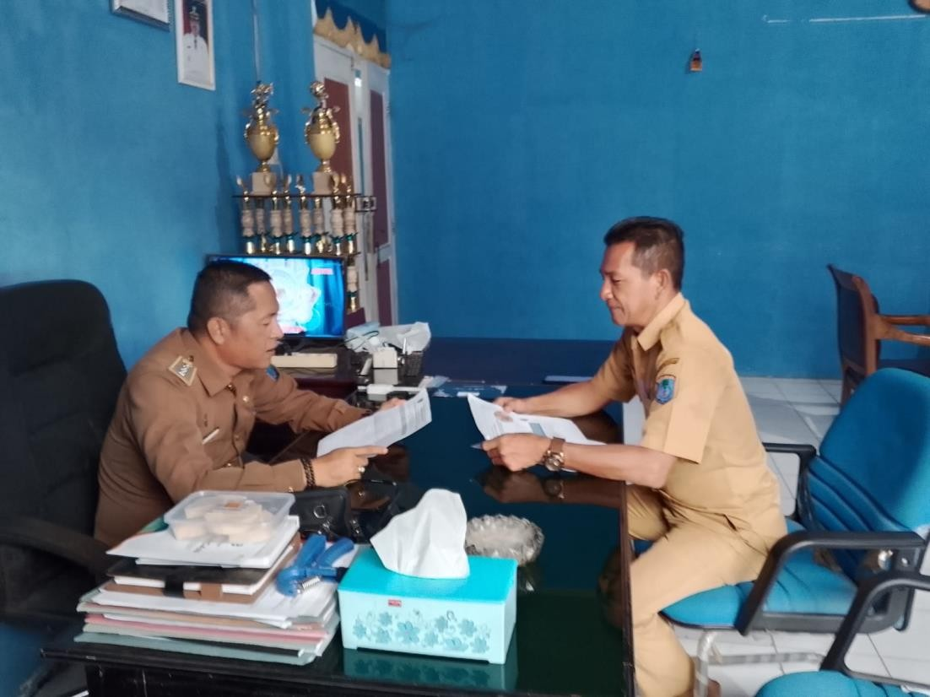

Gambar 2.1 konsultasi kepada Mentor

Membangun Budaya Integritas melalui Optimalisasi Pembinaan

Beberapa strategi pembinaan yang dilakukan untuk memperkuat integritas pengelolaan BUMDes meliputi:

1. Etika Kepemimpinan yang Berintegritas

Pembinaan menekankan bahwa kepala desa, perangkat, dan pengurus BUMDes harus menjadi teladan dalam hal kejujuran, keterbukaan, dan akuntabilitas. Keteladanan ini menjadi indikator penting keberjalanan budaya integritas dalam organisasi BUMDes.

2. Penyusunan SOP Pengelolaan Usaha

SOP disusun secara rinci meliputi pengaturan transaksi, pencatatan keuangan, stok barang, pengelolaan kas, mekanisme pelaporan, hingga evaluasi usaha. SOP ini menjadi pedoman standar yang meminimalkan penyimpangan serta memperkuat pengawasan.

3. Konsistensi dalam Pengambilan Keputusan

Pembinaan menekankan pentingnya musyawarah dalam setiap keputusan usaha. Konsistensi ini menjaga objektivitas dan menghindari penyalahgunaan wewenang, serta memperkuat penerimaan masyarakat.

4. Kolaborasi Multipihak

Pembinaan BUMDes dilakukan tidak hanya oleh pemerintah desa, tetapi juga melibatkan pendamping desa, dinas terkait, penyuluh, fasilitator, perguruan tinggi, serta praktisi usaha. Kolaborasi ini memperkuat kredibilitas dan kualitas pembinaan.

5. Evaluasi dan Pengembangan Kapasitas Berkelanjutan

Monitoring usaha, coaching, pelatihan lanjutan, hingga evaluasi kinerja pengelola menjadi mekanisme rutin untuk menjaga profesionalitas dan mengembangkan kemampuan pengelola menghadapi tantangan usaha desa.

Integritas sebagai Motor Penggerak Optimalisasi Pembinaan

Optimalisasi pembinaan BUMDes di Kecamatan Pampangan tidak hanya bertujuan meningkatkan kemampuan teknis pengelola, tetapi juga membangun kultur organisasi yang berintegritas. Pemerintah desa, sebagai motor penggerak, memastikan bahwa seluruh rangkaian kegiatan pembinaan—mulai dari perencanaan, sosialisasi, pelatihan, hingga pendampingan usaha—dilaksanakan secara transparan, akuntabel, dan sesuai prosedur.

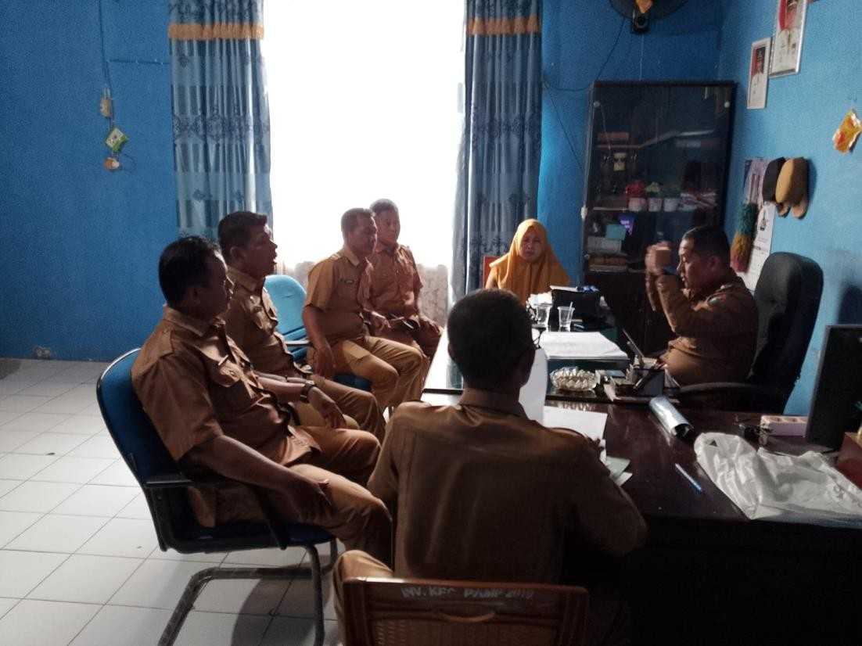

Gambar 2.2 Koordinasi dengan Tim Efektif

Selama pelaksanaan kegiatan, dilakukan beberapa langkah utama, yaitu:

a. Pembentukan Tim Pembinaan BUMDes Kecamatan Pampangan b. Penyusunan dan penerapan SOP pengelolaan BUMDes c. Sosialisasi tata kelola BUMDes kepada masyarakat dan BPD

d. Pelatihan manajemen usaha, keuangan, dan pengembangan produk pangan
e. Pendampingan pascapelatihan untuk memastikan transfer pengetahuan berjalan efektif
Seluruh tahapan tersebut merefleksikan nilai integritas, etika kerja, dan komitmen pemerintah desa dalam membangun BUMDes yang lebih profesional.

Etika Kepemimpinan dalam Membangun Integritas Tim BUMDes

Pembinaan menekankan penerapan etika kepemimpinan berikut:

a. Memimpin dengan Teladan – menunjukkan kejujuran, disiplin, dan konsistensi
b. Menetapkan Harapan yang Jelas – menyusun standar etika dan uraian tugas
c. Menerapkan Nilai Organisasi – menguatkan nilai kebersamaan dan keadilan
d. Membuat Keputusan yang Dapat Dipercaya – terutama pada pelaporan keuangan
e. Berkomunikasi Secara Terbuka – melibatkan masyarakat dalam evaluasi
f. Menghargai Kinerja Pengelola – memberi apresiasi berbasis integritas
g. Mengembangkan Kompetensi Pengelola – melalui pelatihan, coaching, dan evaluasi berkelanjuta

B. Pengelolaan Tim

Dalam pelaksanaan Aksi Perubahan “Optimalisasi Pembinaan BUMDes di Kecamatan Pampangan”, keberhasilan program sangat ditentukan oleh kemampuan mengelola tim secara strategis, profesional, dan terstruktur. Pembinaan BUMDes membutuhkan kolaborasi lintas aktor,

koordinasi yang solid, serta komitmen yang kuat untuk mengembangkan unit usaha desa secara berkelanjutan. Oleh karena itu, Tim Aksi Perubahan dibentuk secara formal melalui Surat Keputusan Kepala Desa sebagai dasar legitimasi pelaksanaan program sekaligus penegasan peran dan tanggung jawab setiap anggota.
Tim melibatkan unsur pemerintah desa, pengurus BUMDes, Badan Permusyawaratan Desa (BPD), tokoh adat, kelompok tani, serta pendamping desa. Keterlibatan multipihak ini mencerminkan semangat kebersamaan dalam mengembangkan BUMDes sebagai institusi ekonomi desa yang kuat dan mampu memberikan manfaat nyata bagi masyarakat. Sinergi tersebut diperlukan untuk memperkuat unit usaha, meningkatkan kapasitas pengelola, dan memastikan pembinaan yang diberikan bersifat komprehensif.
Struktur organisasi tim disusun dengan mempertimbangkan kompetensi masing-masing anggota. Pembagian tugas meliputi: Project Leader (Kepala Desa), Koordinator Teknis, Tim Materi Pelatihan, Tim Administrasi–Keuangan, Tim Monitoring dan Evaluasi, serta Tim Pendamping. Pembagian peran yang jelas ini memastikan setiap aspek— mulai dari penyusunan modul, perencanaan sosialisasi, dokumentasi, pelaksanaan pelatihan, hingga evaluasi pascapembinaan—berjalan efektif, terarah, dan akuntabel. Project Leader berfungsi memberikan arahan strategis, menjamin keberlanjutan kegiatan, serta menjadi penghubung antara visi pembinaan BUMDes dan implementasi di lapangan.
Koordinasi rutin menjadi instrumen utama dalam menjaga soliditas dan ritme kerja tim. Pertemuan mingguan, briefing teknis, serta diskusi evaluatif dilakukan untuk mengidentifikasi perkembangan, hambatan, dan langkah perbaikan. Pola komunikasi yang partisipatif dan terbuka menciptakan iklim kerja kolaboratif, di mana setiap anggota tim merasa dihargai dan menjadi bagian dari perubahan. Pendekatan kepemimpinan ini membangun rasa tanggung jawab bersama terhadap kualitas pembinaan.

Selain koordinasi, penguatan kapasitas internal tim juga dilakukan melalui pelatihan teknis dan administratif. Materi pelatihan meliputi manajemen usaha desa, manajemen keuangan BUMDes, teknik fasilitasi, penyusunan laporan berbasis data, pembinaan unit usaha, dan pemahaman regulasi terbaru terkait pengelolaan BUMDes. Penguatan kapasitas ini tidak hanya menambah kompetensi teknis, tetapi juga mengembangkan etika kerja, integritas, serta profesionalisme dalam pembinaan.
Evaluasi kinerja tim dilakukan secara berkala melalui laporan mingguan, kunjungan lapangan, serta penilaian pencapaian setiap anggota. Evaluasi ini menjadi dasar penyempurnaan strategi pembinaan, penguatan kelembagaan BUMDes, serta adaptasi terhadap dinamika kebutuhan masyarakat desa. Dengan evaluasi yang konsisten, tim mampu merespons perubahan dengan cepat dan memastikan pembinaan berjalan tepat sasaran.
Pemanfaatan teknologi informasi turut memperkuat efektivitas pengelolaan tim. Sistem dokumentasi digital, penggunaan grup komunikasi online, serta penerapan aplikasi pencatatan keuangan membantu mempercepat aliran informasi, meningkatkan akurasi data, dan memperkuat transparansi. Digitalisasi ini mendukung prinsip akuntabilitas sebagai standar tata kelola BUMDes modern.
Dengan pengelolaan tim yang kolaboratif, kompeten, dan berorientasi integritas, Aksi Perubahan “Optimalisasi Pembinaan BUMDes di Kecamatan Pampangan” dapat berjalan efektif dan memberikan dampak nyata. Soliditas tim menjadi faktor utama dalam mewujudkan BUMDes yang profesional, berdaya saing, dan mampu memberikan manfaat ekonomi yang berkelanjutan bagi masyarakat Desa Pampanga

BAB III
DESKRIPSI HASIL KEPEMIMPINAN A. CAPAIAN DAN PERBAIKAN KINERJA PELAYANAN

Pelaksanaan Aksi Perubahan “Optimalisasi Pembinaan BUMDes di Kecamatan Pampangan” merupakan langkah strategis untuk memperkuat tata kelola kelembagaan, meningkatkan kapasitas pengurus, serta mengembangkan unit usaha BUMDes agar lebih profesional dan berdaya saing. Pembinaan BUMDes menjadi kebutuhan penting karena masih banyak pengelola yang menghadapi keterbatasan dalam hal manajemen usaha, administrasi keuangan, perencanaan bisnis, hingga strategi pemasaran.
Aksi perubahan ini dirancang untuk memberikan pembinaan yang terstruktur melalui sosialisasi, pelatihan teknis, pendampingan, serta evaluasi kinerja. Capaian pelayanan tercermin dari peningkatan kompetensi pengurus, perbaikan sistem administrasi, penguatan koordinasi antar desa, dan meningkatnya kesadaran masyarakat akan pentingnya BUMDes sebagai motor ekonomi desa.
Capaian dan perbaikan kinerja pelayanan diuraikan sebagai berikut:

1. Konsultasi dengan Mentor

Minggu I

Tahap awal pelaksanaan aksi dilakukan melalui konsultasi dengan mentor untuk menjelaskan rancangan program pembinaan BUMDes serta meminta arahan teknis. Dalam sesi ini dipaparkan kondisi BUMDes di Kecamatan Pampangan, tantangan yang dihadapi, dan strategi intervensi yang akan dilakukan. Mentor memberikan masukan terkait metode pendampingan, sasaran prioritas desa, serta mekanisme monitoring evaluasi.

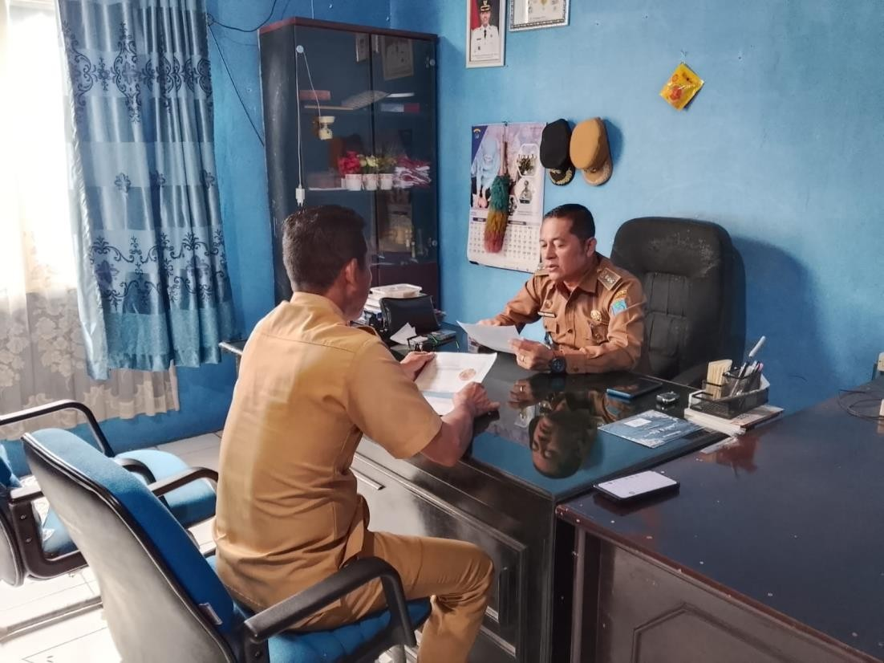

Gambar 3.2 Melapor dan koordinasi dengan Mentor

Konsultasi ini memastikan bahwa aksi perubahan berjalan sesuai standar pembinaan kelembagaan desa serta memiliki legitimasi dan dukungan penuh dari mentor.

2. Membuat SK Tim Efektif

Minggu I

Untuk mendukung pelaksanaan pembinaan, dibentuk Tim Efektif Optimalisasi Pembinaan BUMDes Kecamatan Pampangan melalui Surat Keputusan resmi. Tim ini meliputi unsur pemerintah kecamatan, pendamping desa, perangkat desa, tokoh masyarakat, serta perwakilan pengurus BUMDes.
Pembentukan tim bertujuan memperjelas struktur kerja, pembagian tugas, serta memastikan setiap proses pembinaan berjalan sistematis, akuntabel, dan terkoordinasi. SK juga menjadi dasar pelaksanaan kegiatan di lapangan.

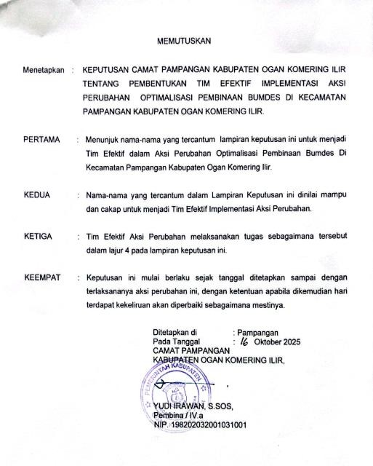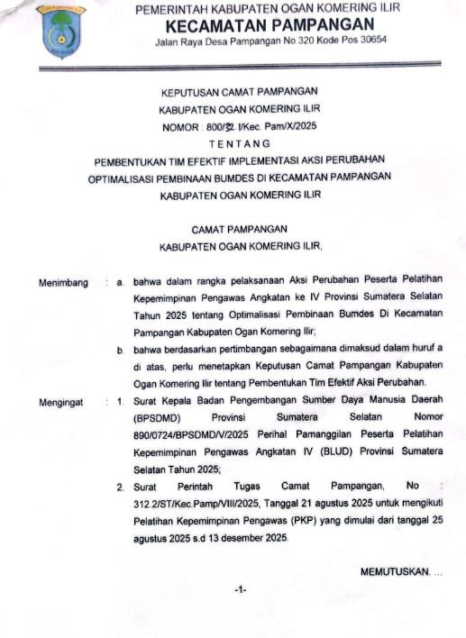

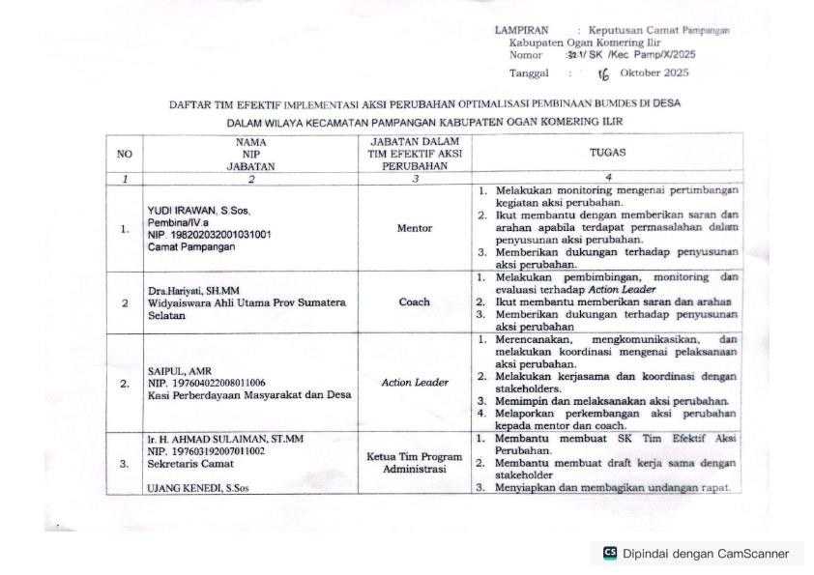

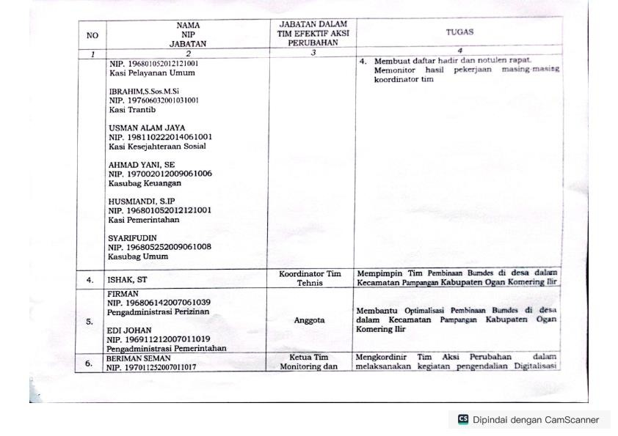

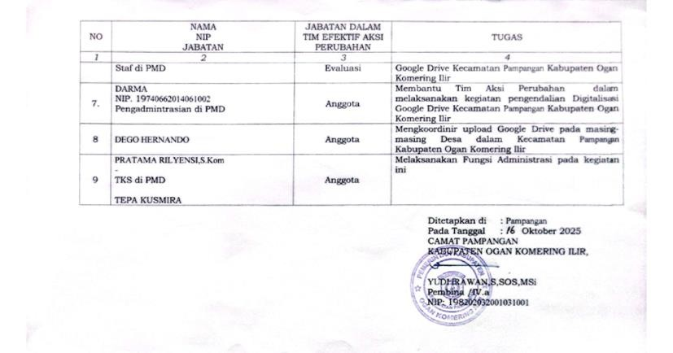

Gambar 3.2 SK Tim Efektif

3. Melakukan Rapat Tim Efektif

Minggu II

Rapat koordinasi dilakukan untuk merumuskan strategi pembinaan, membagi tugas personel, serta menyusun jadwal kegiatan. Dalam pertemuan ini didiskusikan materi sosialisasi, kebutuhan pelatihan, target desa, dan mekanisme pelaporan.
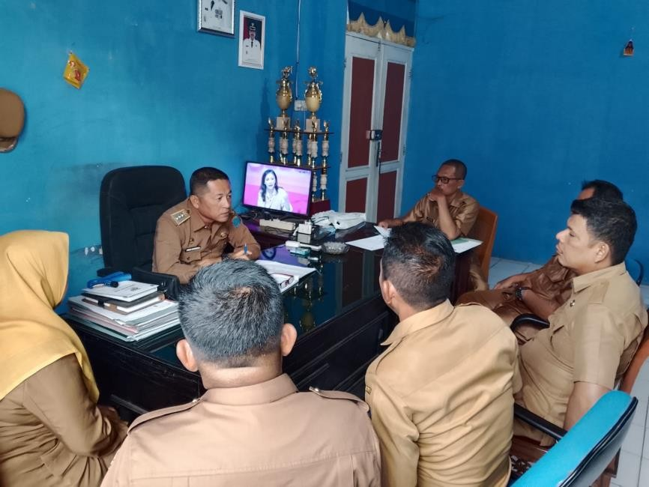

Gambar 3.3 Rapat Tim Efektif

Rapat ini berhasil menyamakan persepsi seluruh anggota tim, memperkuat komitmen bersama, dan memastikan setiap anggota memahami peran masing-masing. Seluruh dokumentasi kegiatan meliputi undangan, daftar hadir, notulen, serta foto rapat.

4. Koordinasi dengan Stakeholder Terkait

Minggu III

Koordinasi dilakukan dengan pemerintahan desa, BPD, pendamping desa, tokoh masyarakat, dan pengurus BUMDes untuk menjelaskan rencana pembinaan. Tujuannya adalah membangun dukungan multipihak dan memperkuat kolaborasi antar desa dalam meningkatkan kualitas BUMDes.
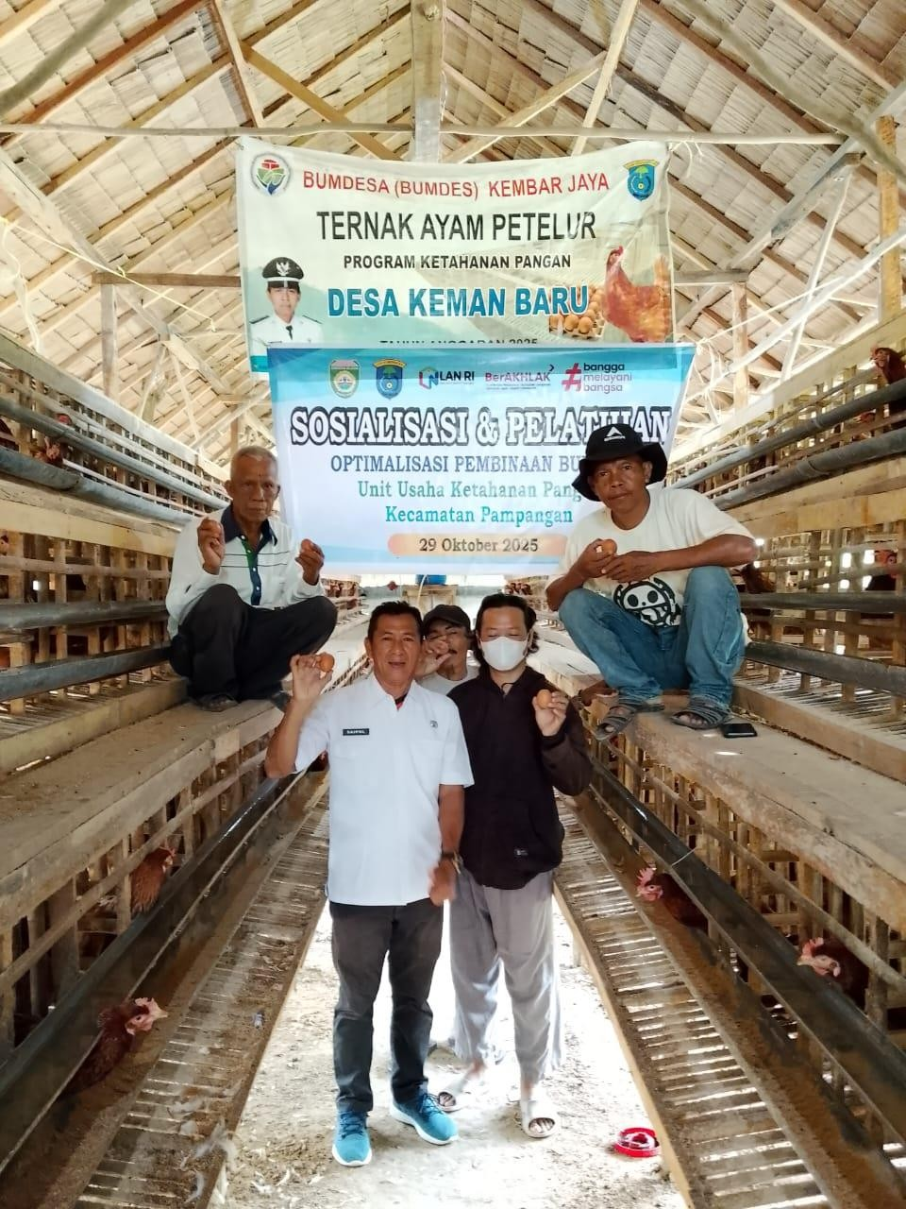

Gambar 3.4 Koordinasi dengan Pihak Pengusaha Lokal

Kegiatan ini membahas kondisi aktual masing-masing BUMDes, kebutuhan pendampingan, tantangan operasional, serta peluang pengembangan usaha. Koordinasi lintas stakeholder ini menjadi fondasi penting dalam memperkuat konsolidasi pembinaan.

5. Melaksanakan Sosialisasi di 5 Desa Kecamatan Pampangan

Minggu V

Sosialisasi dilakukan di lima desa yang menjadi sampel pembinaan. Materi sosialisasi meliputi:
a. dasar hukum dan fungsi BUMDes,

b. peran pengurus dalam tata kelola usaha,

c. penguatan administrasi dan pelaporan,

d. strategi pengembangan unit usaha produktif,

e. pentingnya transparansi dan akuntabilitas,

f. praktik baik BUMDes di daerah lain.

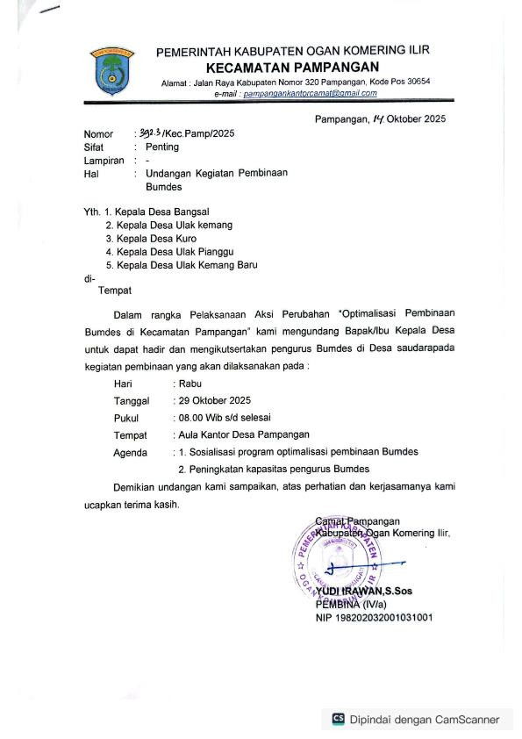

Gambar 3.5 Undangan Kegiatan Sosisalisasi

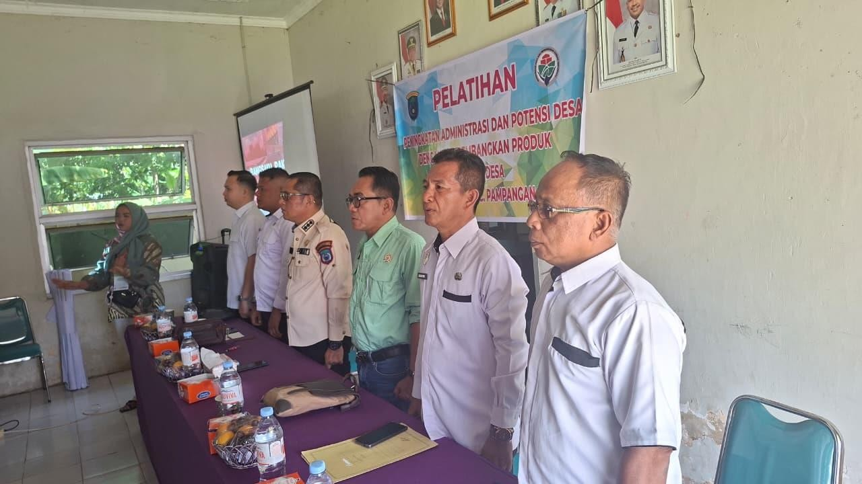

Gambar 3.6 Para Narasumber Kegiatan Sosialisasi

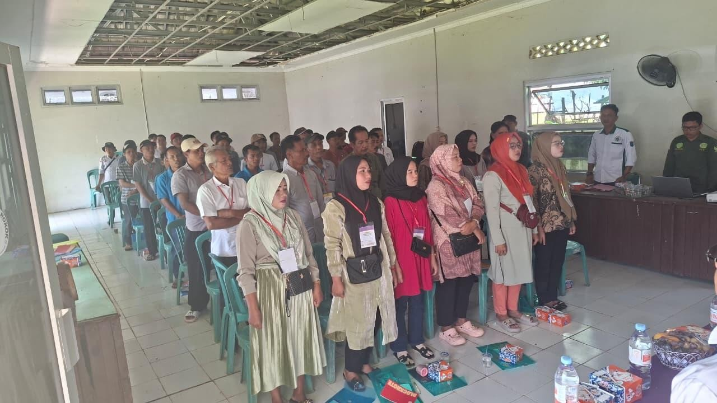

Gambar 3.7 Peserta Kegiatan Sosialisasi

Sosialisasi menggunakan metode ceramah, diskusi interaktif, studi kasus, dan pemutaran video pembinaan. Kegiatan ini mampu meningkatkan pemahaman masyarakat dan aparatur desa tentang pentingnya BUMDes sebagai motor peningkatan ekonomi lokal.

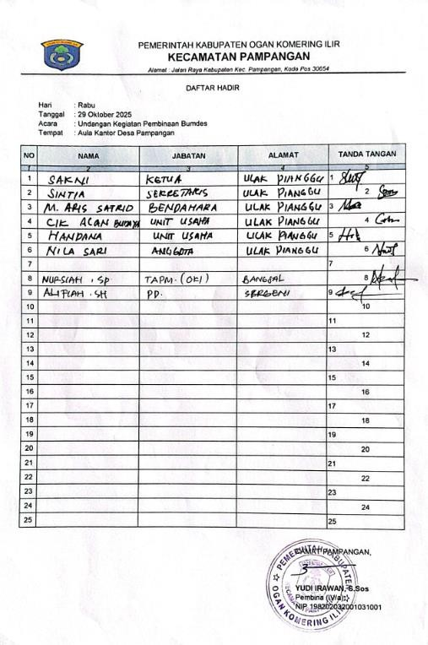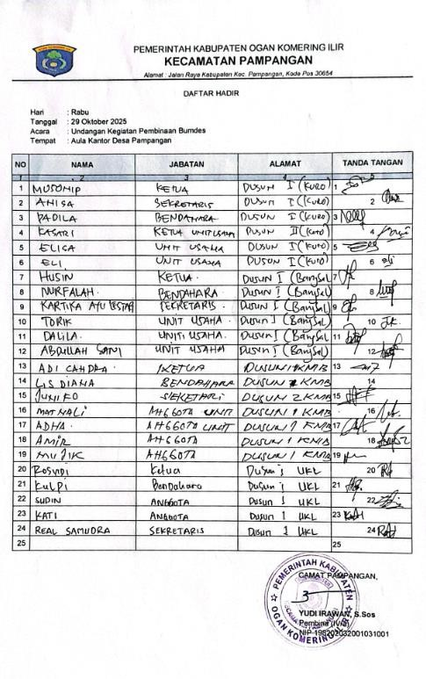

Gambar 3.7 Daftar Hadir Kegiatan sosialisasi

6. Evaluasi melalui Wawancara, Dukungan, atau Kuesioner

Minggu VII

Evaluasi dilakukan untuk mengukur dampak pembinaan terhadap peningkatan pemahaman dan kompetensi aparat desa serta pengurus BUMDes. Evaluasi mencakup:
a. wawancara terhadap pengurus BUMDes,

b. penyebaran kuesioner kepada peserta sosialisasi,

c. pengumpulan testimoni dukungan,

d. penilaian kebutuhan pembinaan lanjutan.

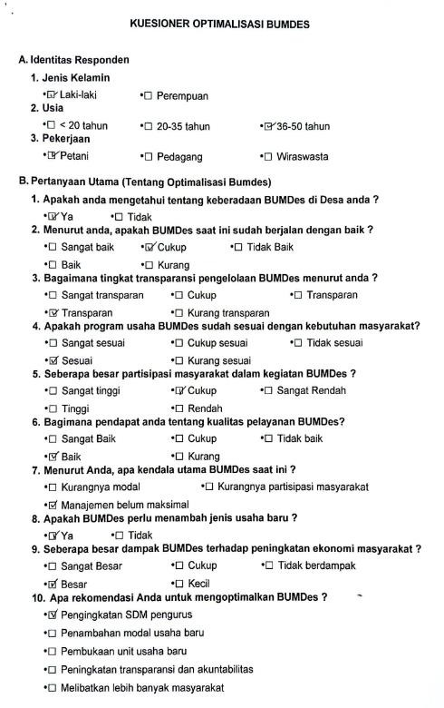

Gambar 3.8 Kuesioner Evaluasi

Hasil evaluasi menunjukkan adanya peningkatan pengetahuan pengelola, komitmen yang lebih kuat dalam menjalankan usaha, serta meningkatnya koordinasi antar desa dalam pengembangan ekonomi berbasis BUMDes. Laporan evaluasi menjadi dasar perbaikan program pembinaan pada tahap berikutnya.

B. Manfaat Aksi Perubahan

Pelaksanaan Aksi Perubahan Optimalisasi Pembinaan BUMDes di Kecamatan Pampangan memberikan dampak strategis bagi pemerintah desa, masyarakat, dan pelaku usaha lokal. Program pembinaan bukan hanya berorientasi pada peningkatan kapasitas pengurus BUMDes, tetapi juga berkontribusi pada tata kelola desa, pembangunan ekonomi lokal, serta penguatan ketahanan pangan. Berikut manfaatnya secara terperinci:

1. Manfaat bagi Pemerintah Desa dan Pemerintah Daerah a. Meningkatkan Profesionalitas Tata Kelola BUMDes
Pembinaan melalui pelatihan, sosialisasi, dan pendampingan menghasilkan pengelola BUMDes yang lebih kompeten dalam manajemen usaha, pengelolaan risiko, pencatatan keuangan, penyusunan laporan, serta perencanaan bisnis. Peningkatan kompetensi ini secara langsung mendukung profesionalitas tata kelola pemerintahan desa, terutama dalam aspek transparansi dan akuntabilitas pengelolaan keuangan badan usaha milik desa.
b. Mendukung Implementasi Regulasi Pengelolaan Keuangan Desa

Aksi ini membantu pemerintah desa menjalankan amanat regulasi seperti UU No. 6 Tahun 2014 tentang Desa, Permendesa PDTT tentang prioritas penggunaan dana desa, serta regulasi khusus pengelolaan BUMDes. Melalui pendampingan, pengurus BUMDes semakin memahami standar administrasi yang benar, prosedur audit internal, dan kewajiban pelaporan sehingga kepatuhan terhadap regulasi meningkat.

c. Memperkuat Ketahanan Pangan Lokal

Unit usaha BUMDes yang telah dibina menjadi mitra strategis pemerintah dalam menjaga ketersediaan dan distribusi pangan. BUMDes berperan dalam penyerapan hasil tani, penyediaan bahan pangan penting, hingga stabilisasi harga. Pemerintah daerah mendapat manfaat berupa dukungan kelembagaan desa dalam menyukseskan program ketahanan pangan.

d. Meningkatkan Kapasitas Kelembagaan Desa

Aksi perubahan ini memperkuat kapasitas aparatur desa terutama dalam aspek fasilitasi, supervisi, dan pengembangan lembaga ekonomi desa. Pemerintah desa menjadi lebih siap melakukan pembinaan berkelanjutan, mengelola konflik internal BUMDes, serta merancang strategi penguatan usaha yang lebih terarah.

e. Mendorong Inovasi Layanan Publik Desa

Program pembinaan ini memberikan model inovasi pemberdayaan ekonomi berbasis BUMDes yang dapat direplikasi di desa lain. Pemerintah desa memperoleh contoh praktik baik (best practice) dalam mendorong unit usaha desa yang profesional dan mandiri sehingga menjadi bagian dari inovasi layanan publik di tingkat desa.

2. Manfaat bagi Masyarakat Desa

a. Meningkatkan Akses terhadap Pangan Berkelanjutan

BUMDes yang dikelola dengan baik mampu menyediakan produk pangan secara stabil, aman, terjangkau, dan merata. Masyarakat mendapat kemudahan akses pangan tanpa bergantung pada pedagang luar desa. Hal ini mendukung kemandirian pangan lokal.

b. Membuka Peluang Kerja dan Pendapatan Baru

Peningkatan kapasitas pengurus BUMDes menciptakan peluang ekonomi baru, antara lain pada pengolahan pangan, pemasaran produk, penyediaan jasa distribusi, serta kegiatan operasional sehari-hari. Peluang kerja ini berdampak langsung pada peningkatan penghasilan masyarakat desa.

c. Meningkatkan Literasi Ekonomi dan Kemandirian Masyarakat

Melalui sosialisasi dan edukasi, masyarakat memahami pentingnya BUMDes, cara kerja badan usaha desa, dan potensi bisnis berbasis komoditas lokal. Pengetahuan ini mendorong masyarakat lebih mandiri, melek ekonomi, dan berani memulai usaha kecil.

d. Memperkuat Partisipasi dan Rasa Memiliki

Partisipasi masyarakat dalam sosialisasi dan perencanaan usaha meningkatkan rasa memiliki terhadap BUMDes. Ketika masyarakat merasa menjadi bagian dari program, keberlanjutan BUMDes menjadi lebih terjamin karena didukung secara sosial dan moral.

e. Mendukung Stabilitas Sosial dan Ketersediaan Pangan

Dengan tersedianya sistem cadangan pangan desa dan distribusi yang teratur, masyarakat terhindar dari keresahan akibat kelangkaan pangan. Kondisi ini menciptakan stabilitas sosial dan mengurangi potensi konflik terkait kebutuhan dasar.

3. Manfaat bagi Pelaku Usaha / UMKM / Kelompok Tani a. Memperluas Akses Pasar dan Kemitraan Bisnis
BUMDes menjadi mitra strategis bagi kelompok tani, UMKM, dan pelaku usaha pangan lokal. Melalui kerja sama dengan BUMDes sebagai offtaker,

pelaku usaha mendapatkan akses pasar baru yang lebih pasti dan terjangkau.

b. Mendapat Dukungan Pelatihan dan Peningkatan Kapasitas

Aksi perubahan memberikan pelatihan mengenai pengembangan usaha, pengolahan produk, pengemasan, pemasaran digital, hingga pencatatan keuangan. Peningkatan kapasitas ini meningkatkan kualitas produk dan daya saing usaha lokal.

c. Menjamin Stabilitas Harga dan Penyerapan Produk Pertanian

Dengan adanya unit usaha ketahanan pangan, komoditas pertanian masyarakat dapat terserap secara konsisten. Petani tidak lagi harus menjual pada tengkulak dengan harga rendah karena BUMDes dapat menjadi alternatif pembeli dengan harga lebih stabil.

d. Memperkuat Ekosistem Ekonomi Desa

Kolaborasi antara BUMDes dan pelaku usaha lokal menciptakan ekosistem ekonomi desa yang berkelanjutan—dimulai dari produksi, distribusi, hingga pemasaran. Ekosistem ini meminimalkan risiko usaha dan meningkatkan keuntungan masing-masing pihak.

e. Meningkatkan Akses terhadap Modal dan Sarana Produksi

Melalui BUMDes, pelaku usaha dapat mengakses fasilitas seperti alat produksi pangan, modal bergulir, bahan baku, tempat penyimpanan, dan dukungan pemasaran. Kemudahan akses ini membantu pelaku usaha mengembangkan bisnisnya secara berkelanjutan.

C. Implementasi Pengembangan Kompetensi Dalam Aksi Perubahan

Aksi perubahan ini tidak hanya diarahkan untuk memperbaiki proses pembinaan BUMDes, tetapi juga bertujuan meningkatkan kapasitas seluruh aktor yang terlibat dalam pengelolaan, pendampingan, dan fasilitasi BUMDes. Penguatan kompetensi menjadi elemen penting agar pembinaan

dapat berjalan lebih efektif, sistematis, berkelanjutan, serta mampu mendorong kemandirian ekonomi desa. Bagian ini menggambarkan implementasi pengembangan kompetensi berdasarkan pihak terdampak, kebutuhan peningkatan kapasitas, dan metode pengembangannya.

Rencana Pengembangan Kompetensi dalam Aksi Perubahan

Yang | Aksi |  | Perubahan | Cara
Terdampak | Perubahan |  | Kompetensi | Pengembangan
 |  |  | yang Dibutuhkan
Project | Optimalisasi |  | Kepemimpinan | Brainstorming,
Leader | Pembinaan |  | kolaboratif, | Coaching
 | BUMDes | di | analisis kebijakan | Leadership,
 | Kecamatan |  | desa, penguatan | pendalaman
 | Pampangan |  | fasilitasi | regulasi BUMDes
 |  |  | pembinaan
 |  |  | BUMDes
Tim Efektif | Mendukung |  | Kemampuan kerja | Diskusi | rutin,
Tim Efektif | koordinasi dan |  | tim, komunikasi | koordinasi | lintas
Tim Efektif | pelaksanaan |  | lintas sektor, | lembaga,
Tim Efektif | pembinaan |  | penyusunan SOP, | pembekalan
Tim Efektif | BUMDes |  | monitoring & | teknis
Tim Efektif |  |  | evaluasi
Pengelola | Pelibatan aktif |  | Pemahaman | Sosialisasi,
BUMDes | dalam |  | manajemen | pelatihan teknis &
 | pembinaan |  | usaha, literasi | manajerial, forum
 | dan |  | keuangan, | koordinasi
 | peningkatan |  | pemasaran,
 | kapasitas |  | analisis peluang
 |  |  | usaha

1. Project Leader

Dalam konteks aksi perubahan ini, Project Leader memegang peran inti sebagai penggerak utama proses Optimalisasi Pembinaan BUMDes. Untuk memastikan program berjalan efektif, Project Leader dituntut memiliki kepemimpinan strategis yang mampu menjembatani berbagai kepentingan,

baik dari pemerintah kecamatan, desa, pendamping desa, lembaga teknis, maupun para pengelola BUMDes itu sendiri. Oleh sebab itu, peningkatan kompetensi diarahkan pada penguatan kemampuan dalam mengelola hubungan lintas aktor, membangun komunikasi yang harmonis, serta menyusun langkah pembinaan yang sistematis dan visioner.

Pengembangan kompetensi Project Leader dilakukan melalui proses brainstorming leadership yang dilaksanakan bersama mentor, pendamping desa, perangkat kecamatan, dan beberapa tokoh desa. Kegiatan brainstorming ini membantu Project Leader memperoleh wawasan baru mengenai kondisi nyata BUMDes, memetakan permasalahan pembinaan yang selama ini terjadi, serta menemukan peluang perbaikan yang lebih efektif. Melalui proses tersebut, Project Leader semakin memahami kompleksitas pengelolaan BUMDes dan dapat merumuskan strategi pembinaan yang lebih adaptif.

Selain brainstorming, proses coaching leadership juga dilakukan secara berkelanjutan. Coaching diberikan oleh para mentor dan narasumber yang telah berpengalaman dalam tata kelola BUMDes maupun pengembangan ekonomi lokal. Pembinaan ini membantu Project Leader memperkuat kemampuan dalam pengambilan keputusan strategis, teknik fasilitasi pelatihan, pengelolaan komunikasi publik, serta kemampuan memimpin perubahan. Dengan demikian, Project Leader menjadi lebih siap untuk mengarahkan tim, memastikan kelancaran program, dan menjaga keberlanjutan aktivitas pembinaan.

Pada tahap berikutnya, Project Leader juga mengikuti pendalaman materi kebijakan untuk memperkuat pemahaman terkait regulasi yang mengatur BUMDes. Pendalaman ini mencakup ketentuan pemerintah mengenai tata kelola BUMDes, prinsip akuntabilitas, standar operasional pembinaan desa, hingga strategi pemberdayaan ekonomi masyarakat. Bekal pengetahuan ini sangat penting agar Project Leader mampu

mengambil keputusan yang tepat, sesuai landasan hukum, serta relevan dengan kebutuhan di lapangan.

Melalui rangkaian penguatan ini, Project Leader semakin matang dalam memimpin pelaksanaan aksi perubahan dan menjadi motor penggerak pembinaan BUMDes yang lebih profesional, terarah, dan berkelanjutan.

2. Tim Efektif

Tim Efektif merupakan unsur pendukung terpenting dalam pelaksanaan pembinaan BUMDes. Mereka terdiri dari perangkat desa, pendamping teknis, serta staf kecamatan yang secara langsung menjalankan fungsi koordinasi, administrasi, dan monitoring kegiatan. Dalam aksi perubahan ini, pengembangan kompetensi Tim Efektif diarahkan pada kemampuan untuk bekerja secara kolaboratif, memahami peran masing-masing, serta melaksanakan tugas secara disiplin dan terstruktur.

Proses peningkatan kompetensi dimulai melalui diskusi rutin internal tim yang memberikan ruang untuk mengidentifikasi berbagai kendala pembinaan yang muncul di lapangan. Diskusi ini juga membantu tim menentukan pembagian peran yang proporsional berdasarkan kapasitas masing-masing anggota, serta melakukan evaluasi berkala terhadap perkembangan pembinaan yang telah berjalan. Dengan cara ini, Tim Efektif mampu membangun pola kerja yang lebih sinergis, sistematis, dan responsif.

Selain itu, koordinasi lintas lembaga dilakukan sebagai bagian dari upaya memperluas wawasan dan menguatkan jejaring pembinaan. Tim Efektif berkoordinasi dengan Dinas PMD Kabupaten, pendamping desa, Dinas Perdagangan, Dinas Koperasi dan UMKM, para pelaku usaha, serta pihak-pihak lain yang memiliki peran strategis dalam pengembangan ekonomi desa. Melalui koordinasi ini, tim semakin memahami mekanisme

pembinaan terpadu dan dapat bekerja secara lebih terarah dalam menindaklanjuti kebutuhan masing-masing BUMDes.

Penguatan kompetensi juga dilakukan melalui pembekalan teknis untuk memperdalam pengetahuan mengenai standar pembinaan BUMDes, penyusunan database keuangan dan administrasi, teknik komunikasi publik, strategi penyusunan materi pelatihan, serta metode monitoring dan evaluasi. Pembekalan yang diberikan membantu Tim Efektif bekerja lebih profesional dalam menyelenggarakan kegiatan, mendokumentasikan proses, dan memberikan dukungan teknis kepada para pengelola BUMDes.

Secara keseluruhan, implementasi pengembangan kompetensi bagi Tim Efektif berhasil membentuk pola kerja yang lebih solid sehingga pembinaan BUMDes dapat dilaksanakan secara terukur, konsisten, dan berorientasi pada hasil.

3. Tim Pengelola BUMDes

Tim Pengelola BUMDes merupakan aktor terdampak langsung dari aksi perubahan ini. Mereka adalah kelompok yang sehari-hari mengelola unit usaha desa dan menjadi penentu keberhasilan pengembangan ekonomi lokal. Oleh karena itu, pengembangan kompetensi bagi pengelola BUMDes dipusatkan pada peningkatan pengetahuan manajerial, literasi keuangan, kemampuan analisis usaha, dan keterampilan teknis yang relevan dengan unit usaha yang mereka jalankan.

Proses sosialisasi dilakukan untuk menumbuhkan pemahaman dan motivasi mengenai pentingnya pembinaan BUMDes secara berkelanjutan. Sosialisasi ini menjelaskan peran strategis BUMDes bagi desa, urgensi penerapan tata kelola yang baik, serta manfaat yang dapat diperoleh ketika pengelola BUMDes memiliki kapasitas yang memadai. Melalui kegiatan ini, para pengelola mulai menyadari bahwa keberhasilan usaha desa tidak hanya bergantung pada modal, tetapi juga pada kompetensi manajemen dan disiplin operasional.

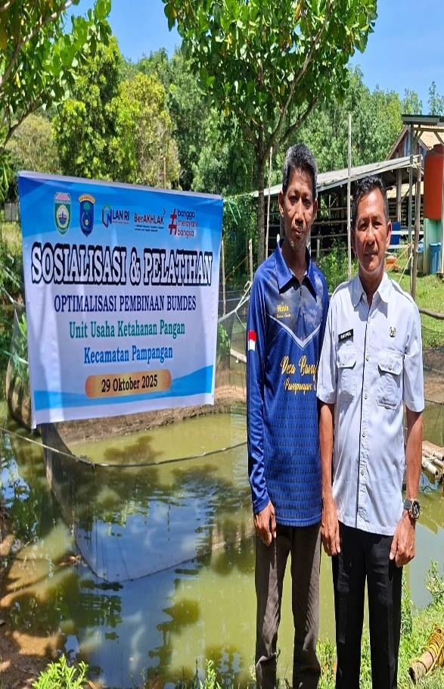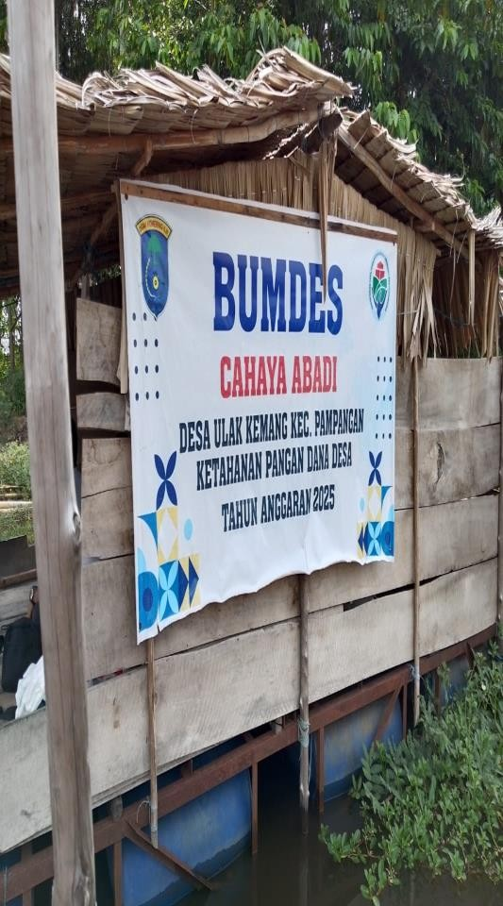Tahap berikutnya adalah pelatihan teknis dan manajerial yang mencakup pengelolaan usaha, penyusunan laporan keuangan sederhana, perencanaan bisnis, teknik pemasaran digital maupun tradisional, pengelolaan rantai pasok, serta prinsip pelayanan pelanggan. Pelatihan ini diberikan oleh narasumber dari dinas teknis, pendamping profesional, serta pelaku usaha yang telah terbukti sukses. Pelatihan tersebut membantu pengelola BUMDes memahami cara meningkatkan nilai tambah produk, memperluas pasar, serta mengelola usaha desa secara lebih efisien.

Gambar 3.9 Implementasi Sosialisasi

Untuk memperkuat kompetensi secara berkelanjutan, pengelola BUMDes juga dilibatkan dalam forum diskusi dan koordinasi antardesa di Kecamatan Pampangan. Forum tersebut menjadi ruang berbagi pengalaman, membahas permasalahan bersama, dan merumuskan solusi yang dapat diterapkan sesuai kondisi lokal masing-masing desa. Selain itu,

forum ini membantu memperluas jejaring kerja sama antar-BUMDes sehingga peluang kolaborasi usaha desa dapat semakin berkembang.

Melalui proses pengembangan kompetensi tersebut, para pengelola BUMDes menjadi lebih percaya diri, mampu melakukan inovasi, dan siap membawa BUMDes mencapai tingkat profesionalitas yang lebih tinggi.

BAB IV KEBERLANJUTAN AKSI PERUBAHAN

A. Jangka Menengah (6 Bulan s/d 1 Tahun)

Pada tahap jangka menengah, upaya optimalisasi pembinaan BUMDes di Kecamatan Pampangan diarahkan pada perluasan dan pendalaman kegiatan yang telah dilakukan pada fase awal. Selama rentang enam bulan hingga satu tahun, fokus utama adalah melanjutkan aksi perubahan secara lebih terarah pada 10 desa yang menjadi prioritas pembinaan. Pada tahap ini, kegiatan difokuskan untuk memastikan bahwa model sosialisasi, pelatihan, serta pendampingan yang telah diuji pada desa percontohan benar-benar terimplementasi secara konsisten dan memberi dampak nyata bagi pengelolaan BUMDes.
Proses pembinaan di 10 desa ini dilaksanakan melalui pendekatan yang lebih intensif, meliputi pendalaman materi manajemen usaha desa, penguatan tata kelola akuntabilitas, serta peningkatan kapasitas pengelola dalam merancang unit usaha yang sesuai dengan potensi lokal dan kebutuhan masyarakat. Selain itu, monitoring dan evaluasi dilakukan secara berkala untuk melihat perkembangan kompetensi pengelola, efektivitas pelatihan, serta perubahan praktik tata kelola yang terjadi pada tingkat desa.
Pada akhir periode ini, seluruh kegiatan dan capaian disusun dalam bentuk laporan kegiatan yang komprehensif. Laporan tersebut berfungsi sebagai dokumen evaluatif yang tidak hanya mencatat output pelatihan dan sosialisasi, tetapi juga memuat analisis perkembangan kinerja BUMDes, hambatan yang masih ditemui, serta rekomendasi tindak lanjut. Laporan jangka menengah ini menjadi alat penting bagi pemerintah kecamatan dan desa sebagai dasar pengambilan keputusan untuk pengembangan program pada cakupan yang lebih luas.

B. Jangka Panjang (2 Tahun)

Pada tahap jangka panjang, yaitu dalam rentang dua tahun, strategi optimalisasi pembinaan BUMDes diarahkan untuk menjangkau seluruh desa di Kecamatan Pampangan. Pada fase ini, pembinaan tidak lagi terbatas pada desa tertentu, melainkan sudah berlaku secara menyeluruh dan terintegrasi sehingga menciptakan ekosistem pengelolaan BUMDes yang profesional, adaptif, serta mampu memberikan kontribusi ekonomi yang signifikan bagi masyarakat desa.
Kegiatan pembinaan pada tahap jangka panjang bertujuan memastikan seluruh desa memiliki BUMDes yang beroperasi sesuai prinsip tata kelola yang baik, memiliki unit usaha yang berkelanjutan, dan mampu menjalin kemitraan ekonomi dengan sektor lain. Proses pendampingan dilakukan dengan mengadopsi pemetaan masalah dan praktik terbaik yang ditemukan pada fase sebelumnya, sehingga setiap desa mendapatkan pola pembinaan yang relevan dengan kondisi dan potensi masing-masing.
Selain pendampingan teknis, pada tahap jangka panjang juga dilakukan penguatan kelembagaan melalui penyusunan standar operasional BUMDes tingkat kecamatan, pengembangan forum komunikasi dan jejaring antardesa, serta integrasi program BUMDes dengan agenda pembangunan ekonomi desa yang lebih luas. Secara simultan, pelatihan lanjutan diberikan kepada pengelola untuk meningkatkan kapasitas mereka dalam pemasaran digital, inovasi produk, manajemen risiko, serta strategi ekspansi usaha.
Seperti pada tahap sebelumnya, seluruh rangkaian kegiatan jangka panjang dirangkum dalam laporan kegiatan yang lebih komprehensif dan analitis. Laporan ini mencatat capaian dua tahun, perubahan kualitas tata kelola, tingkat keberlanjutan unit usaha, kontribusi terhadap pendapatan desa, dan dampak sosial-ekonomi bagi masyarakat. Laporan jangka panjang tersebut menjadi dasar perencanaan strategis di masa mendatang,

terutama dalam upaya memperkuat BUMDes sebagai pilar ekonomi desa yang mandiri dan berdaya saing.

Rencana Jangka Menengah

Komponen |  | Uraian
Tujuan | Jangka | Melanjutkan aksi perubahan pada 10 desa prioritas
Menengah |  | untuk memperkuat implementasi pembinaan
 |  | BUMDes secara lebih mendalam dan terarah.
Ruang | Lingkup | Sosialisasi lanjutan, pelatihan intensif,
Kegiatan |  | pendampingan teknis, monitoring perkembangan  tata kelola, penguatan kapasitas manajerial dan usaha, evaluasi berkala.
Output | yang | Peningkatan kompetensi pengelola BUMDes,
Diharapkan |  | perbaikan sistem tata kelola, terbentuknya unit  usaha yang lebih profesional, serta tersusunnya catatan perkembangan setiap desa.
Proses |  | Dilakukan melalui kunjungan terjadwal,forum diskusi, pendalaman materi manajemen usaha desa, serta koordinasi dengan pendamping desa dan dinas terkait.
Pelaksanaan
Dokumen/Produk |  | Laporan kegiatan jangka menengah berisi analisis perkembangan, hasil pendampingan, capaian pelatihan, permasalahan lapangan, dan  rekomendasi tindak lanjut.
Akhir

Rencana Jangka Panjang

Komponen |  | Uraian
Tujuan | Jangka | Melanjutkan aksi perubahan dan memperluas
Panjang |  | pembinaan ke seluruh desa di Kecamatan
 |  | Pampangan untuk menciptakan ekosistem
 |  | BUMDes yang profesional, adaptif, dan
 |  | berkelanjutan.
Ruang Lingkup |  | Pembinaan menyeluruh, perumusan standar
Kegiatan |  | operasional BUMDes, pelatihan lanjutan,
 |  | peningkatan jejaring usaha, integrasi program
 |  | BUMDes dengan pembangunan ekonomi desa.
Output | yang | Seluruh desa memiliki BUMDes yang beroperasi
Diharapkan |  | dengan tata kelola baik, memiliki unit usaha
 |  | berkelanjutan, mampu bermitra dengan pelaku
 |  | ekonomi, serta memberikan dampak ekonomi
 |  | signifikan bagi masyarakat.

Proses  Pelaksanaan | Penugasan pendamping intensif, koordinasi lintas sektor, forum komunikasi BUMDes, pengembangan inovasi usaha, serta evaluasi menyeluruh terhadap seluruh desa di kecamatan.
Dokumen/Produk  Akhir | Laporan kegiatan jangka panjang selama 2 tahun  berisi capaian pembinaan, perkembangan usaha, peningkatan pendapatan desa, dampak terhadap masyarakat, serta rekomendasi strategis lanjutan.

BAB V

KETERKAITAN DENGAN MATA PELATIHAN PILIHAN

1. Manajemen Pemerintah

Aksi Perubahan “Optimalisasi Pembinaan BUMDes di Kecamatan Pampangan” memiliki keterkaitan yang sangat kuat dengan mata pelatihan Manajemen Pemerintah, karena pembinaan BUMDes pada dasarnya merupakan proses penguatan tata kelola pemerintahan desa dalam bidang ekonomi. Melalui program ini, pengurus BUMDes dari berbagai desa di Kecamatan Pampangan dibekali pemahaman mendalam mengenai prinsip- prinsip dasar manajemen pemerintahan yang baik.
Dalam pelaksanaan aksi, pembinaan dilakukan melalui serangkaian kegiatan terstruktur yang menekankan pentingnya perencanaan berbasis kebutuhan masyarakat desa, penyusunan program kerja yang realistis, serta pelaksanaan kegiatan unit usaha secara tepat sasaran. Pembinaan juga memperkuat aspek transparansi dan akuntabilitas, terutama dalam manajemen keuangan BUMDes, penyusunan laporan pertanggungjawaban, serta keterbukaan informasi kepada masyarakat.
Selain itu, aksi ini mendorong terciptanya sistem koordinasi yang lebih baik antara Pemerintah Kecamatan, Pemerintah Desa, Badan Permusyawaratan Desa (BPD), pendamping desa, dan pengurus BUMDes. Koordinasi lintas pemangku kepentingan ini menjadi fondasi penting dalam membangun tata kelola BUMDes yang profesional dan berorientasi pada pelayanan masyarakat.
Pembinaan juga membantu pengurus memahami bagaimana memanfaatkan potensi lokal secara maksimal untuk meningkatkan kapasitas usaha, memperkuat basis ekonomi desa, dan mendukung kesejahteraan masyarakat. Dengan demikian, aksi ini selaras dengan upaya perbaikan kinerja organisasi pemerintahan desa sekaligus mengoptimalkan peran BUMDes sebagai pilar pembangunan ekonomi lokal.

2. Pengembangan Sumber Daya Manusia (SDM)

Aksi Perubahan ini juga memiliki keterkaitan langsung dengan mata pelatihan Pengembangan Sumber Daya Manusia (SDM), karena tujuan utama dari pembinaan BUMDes adalah meningkatkan kapasitas personal dan kelembagaan pengurus BUMDes. Dalam konteks ini, pembinaan bukan hanya berfokus pada pengetahuan teknis pengelolaan usaha desa, tetapi juga pada peningkatan soft skills yang menunjang profesionalisme kerja.
Melalui kegiatan mentoring, coaching, pelatihan, dan evaluasi, pengurus BUMDes dibantu untuk meningkatkan keterampilan strategis seperti kemampuan manajerial, penyusunan rencana usaha, komunikasi, kepemimpinan, dan penyelesaian masalah. Pembinaan juga membentuk pola pikir inovatif, adaptif, serta motivasi kerja yang tinggi sehingga pengurus mampu menjalankan usaha secara mandiri dan kreatif.
Proses pengembangan SDM dilakukan melalui metode yang variatif, mulai dari diskusi kelompok, simulasi teknis, studi kasus lapangan, presentasi program, hingga role play. Pendekatan ini bertujuan untuk menciptakan pengalaman belajar yang komprehensif dan aplikatif, sehingga pengurus dapat mengimplementasikan langsung pengetahuan yang diperoleh dalam pengelolaan unit usaha BUMDes masing-masing.
Lebih jauh, program ini membangun budaya kerja kolaboratif antarperangkat desa, BPD, pelaku usaha lokal, dan masyarakat. Dengan kapasitas SDM yang semakin baik, BUMDes di Kecamatan Pampangan diharapkan mampu menjadi lembaga ekonomi desa yang sehat, berdaya saing, dan berkelanjutan.

Keterkaitan Aksi Perubahan dengan Mata Pelatihan Pilihan

No | Judul Aksi |  | Mata Pelatihan | Hubungan dengan Aksi  Perubahan
No | Perubahan |  | Mata Pelatihan | Hubungan dengan Aksi  Perubahan
1 | Optimalisasi |  | Manajemen | Aksi ini berorientasi pada
1 | Pembinaan |  | Pemerintah | penguatan tata kelola
1 | BUMDes | di |  | pemerintahan desa melalui
1 | Kecamatan |  |  | pembinaan kelembagaan
1 | Pampangan |  |  | BUMDes. Kegiatan
1 |  |  |  | pembinaan mendorong
1 |  |  |  | penerapan prinsip
1 |  |  |  | transparansi, akuntabilitas,
1 |  |  |  | perencanaan yang baik,
1 |  |  |  | manajemen usaha yang
1 |  |  |  | tertib, serta koordinasi lintas
1 |  |  |  | pemangku kepentingan.
1 |  |  |  | Pembinaan juga menyiapkan
1 |  |  |  | BUMDes agar lebih siap
1 |  |  |  | dalam menyusun program
1 |  |  |  | kerja, melaksanakan usaha
1 |  |  |  | secara profesional, dan
1 |  |  |  | meningkatkan pelayanan
1 |  |  |  | kepada masyarakat.
2 | Optimalisasi |  | Pengembangan | Aksi ini menekankan
2 | Pembinaan |  | Sumber Daya | peningkatan kapasitas
2 | BUMDes | di | Manusia (SDM) | pengurus BUMDes melalui
2 | Kecamatan |  |  | pelatihan, coaching, dan
2 | Pampangan |  |  | mentoring. Pembinaan
2 |  |  |  | membantu meningkatkan
2 |  |  |  | kompetensi teknis,
2 |  |  |  | manajerial, dan
2 |  |  |  | kepemimpinan pengurus,
2 |  |  |  | membangun motivasi kerja,  serta menumbuhkan budaya
2 |  |  |  | kolaboratif. Dengan
2 |  |  |  | peningkatan SDM ini,
2 |  |  |  | BUMDes dapat
2 |  |  |  | mengembangkan unit usaha
2 |  |  |  | secara inovatif,
2 |  |  |  | berkelanjutan, dan mampu
2 |  |  |  | bersaing sesuai kebutuhan
2 |  |  |  | ekonomi desa.

BAB VI

DISEMINASI DAN PUBLIKASI AKSI PERUBAHAN A. Penerapan Strategi Komunikasi
Dalam pelaksanaan Aksi Perubahan “Optimalisasi Pembinaan BUMDes di Kecamatan Pampangan”, strategi komunikasi menjadi elemen kunci untuk memastikan bahwa seluruh tujuan, pesan, dan arah kebijakan pembinaan dapat dipahami secara tepat oleh seluruh pihak terkait. Optimalisasi pembinaan BUMDes di tingkat kecamatan tidak hanya bergantung pada aspek teknis pengelolaan usaha desa, tetapi juga pada kemampuan membangun komunikasi yang efektif, terbuka, dan menyeluruh dengan pemerintah desa, pengurus BUMDes, pendamping desa, dinas terkait, hingga masyarakat.
Strategi komunikasi dalam program ini disusun secara terencana, sistematis, dan berlapis. Pada tingkat internal, Project Leader bersama Tim Efektif Kecamatan melakukan koordinasi intensif untuk menyamakan persepsi terkait visi pembinaan, mekanisme kerja, serta jadwal implementasi program. Rapat koordinasi berkala dan diskusi kelompok kecil menjadi media utama untuk menyampaikan arahan teknis, merespons dinamika lapangan, dan memastikan setiap anggota tim memiliki pemahaman dan tanggung jawab yang jelas. Pola komunikasi internal ini memperkuat kohesi kerja sekaligus menumbuhkan komitmen yang tinggi terhadap keberhasilan pembinaan BUMDes.
Komunikasi eksternal juga memiliki peranan penting. Dalam konteks pembinaan BUMDes, pemerintah desa, BPD, pendamping desa, dinas terkait, pelaku usaha lokal, dan lembaga keuangan mikro merupakan pemangku kepentingan yang perlu diajak berkomunikasi secara intens. Melalui forum lintas lembaga, kunjungan kerja, dan dialog bersama stakeholder, dibangun kesepahaman mengenai urgensi memperkuat BUMDes sebagai institusi ekonomi desa yang legal, transparan, dan mampu memberikan kontribusi nyata terhadap pendapatan desa. Komunikasi ini

menekankan pentingnya dukungan kebijakan, pendampingan teknis, serta kolaborasi multipihak untuk memperkuat kelembagaan BUMDes di semua desa.
Dalam menjangkau masyarakat, strategi komunikasi bersifat edukatif dan partisipatif. Sosialisasi mengenai peran BUMDes sebagai motor penggerak ekonomi desa, peluang usaha yang dapat dikembangkan, serta pentingnya akuntabilitas dilakukan dengan pendekatan interaktif. Melalui dialog warga, diskusi kelompok, dan forum musyawarah, masyarakat diberikan pemahaman bahwa BUMDes bukan hanya badan usaha desa, tetapi juga instrumen pemberdayaan ekonomi bersama. Dengan membuka partisipasi masyarakat, strategi komunikasi mampu membangun kepercayaan publik dan memperkuat dukungan sosial terhadap keberlanjutan pembinaan BUMDes.
Dengan diterapkannya strategi komunikasi yang komprehensif— meliputi komunikasi internal yang intens, komunikasi eksternal yang kolaboratif, dan komunikasi publik yang edukatif—program “Optimalisasi Pembinaan BUMDes di Kecamatan Pampangan” mampu berjalan lebih terarah, diterima oleh seluruh pemangku kepentingan, dan menghasilkan dukungan yang luas. Komunikasi yang efektif menjadi fondasi terciptanya BUMDes yang lebih kuat, profesional, dan responsif terhadap kebutuhan ekonomi masyarakat desa.

B. Keberhasilan, Manfaat, Dukungan, dan Potensi Adopsi

Pelaksanaan Aksi Perubahan “Optimalisasi Pembinaan BUMDes di Kecamatan Pampangan” telah menunjukkan capaian yang signifikan dalam memperkuat kapasitas kelembagaan BUMDes, meningkatkan kompetensi pengurus, serta mendorong kegiatan usaha desa yang lebih terstruktur dan berdaya saing. Program yang awalnya difokuskan pada pembinaan dasar kini berkembang menjadi model penguatan kelembagaan yang berorientasi pada kemandirian desa dan keberlanjutan ekonomi lokal.

Keberhasilan program dapat dilihat dari meningkatnya kemampuan pengurus BUMDes dalam mengelola administrasi, menyusun laporan, serta merencanakan usaha berdasarkan potensi unggulan masing-masing desa. Melalui proses pembinaan, pengurus memperoleh pemahaman yang lebih komprehensif mengenai manajemen usaha desa, legalitas kelembagaan, pengembangan unit usaha, hingga strategi pemasaran berbasis potensi lokal. Cara kerja BUMDes yang sebelumnya bersifat sporadis dan tidak terarah kini mulai bertransformasi menjadi lebih sistematis, transparan, dan terukur.
Terwujudnya Tim Efektif tingkat kecamatan dan desa menjadi salah satu indikator keberhasilan penting. Tim ini bekerja sesuai fungsi masing- masing, mulai dari fasilitasi teknis, monitoring, evaluasi, hingga pendampingan langsung kepada pengurus BUMDes. Dengan adanya pedoman kerja dan alur pembinaan, proses pembinaan menjadi lebih jelas, konsisten, dan dapat diukur keberhasilannya. Pola kerja yang sebelumnya individual kini berubah menjadi kolaboratif, melibatkan pemerintah desa, pendamping profesional, dinas teknis, serta pelaku usaha lokal.
Dari sisi manfaat, pembinaan ini memberikan dampak nyata bagi masyarakat desa. Penguatan BUMDes menciptakan peluang usaha baru, meningkatkan akses masyarakat terhadap layanan ekonomi, dan memperkuat sirkulasi ekonomi lokal. BUMDes yang kuat mampu menggerakkan berbagai kegiatan produktif seperti pengelolaan pasar desa, usaha simpan pinjam, pengelolaan air bersih, produksi pangan lokal, dan unit usaha lainnya sesuai kebutuhan desa. Keberlanjutan program ini berpotensi meningkatkan Pendapatan Asli Desa (PADes) sekaligus memperbaiki pelayanan ekonomi desa kepada masyarakat.
Keberhasilan program juga tidak lepas dari dukungan berbagai stakeholder. Pemerintah desa berperan menyediakan dukungan kebijakan dan alokasi anggaran, pendamping desa memberikan bimbingan teknis, dinas terkait berkontribusi melalui pembinaan dan regulasi, sementara pelaku usaha lokal menjadi mitra strategis dalam pemasaran produk

BUMDes. Selain itu, tokoh masyarakat turut mendorong partisipasi publik, memastikan bahwa pengelolaan BUMDes tetap berlandaskan nilai keterbukaan dan kemanfaatan bersama.
Capaian positif ini mendorong desa-desa lain di Kecamatan Pampangan untuk mengadopsi dan mereplikasi model pembinaan ini. Beberapa desa bahkan mulai menyusun rencana pembinaan lanjutan dengan mengembangkan unit usaha baru sesuai potensi lokal. Pemerintah Kecamatan telah memasukkan program ini sebagai salah satu contoh praktik baik (best practice) yang dapat direplikasi dalam rangka memperkuat tata kelola BUMDes di seluruh wilayah kecamatan.
Secara keseluruhan, Aksi Perubahan “Optimalisasi Pembinaan BUMDes di Kecamatan Pampangan” memberikan kontribusi besar dalam memperkuat kelembagaan BUMDes, meningkatkan kapasitas pengurus, dan mendorong kesejahteraan masyarakat melalui pembangunan ekonomi berbasis desa. Dengan keberhasilan yang telah dicapai dan besarnya dukungan dari berbagai pihak, program ini memiliki potensi untuk berkembang menjadi model pembinaan BUMDes tingkat kecamatan yang dapat diterapkan secara luas dan berkelanjutan.

BAB VII PENGEMBANGAN POTENSI DIRI

A. PEMETAAN SIKAP PERILAKU KEPEMIMPINAN DAN STRATEGI PENGEMBANGAN

Dalam pelaksanaan program “Optimalisasi Pembinaan BUMDes di Kecamatan Pampangan”, aspek kepemimpinan memainkan peran yang sangat penting dalam menentukan keberhasilan program. Pembinaan BUMDes tidak hanya membutuhkan peningkatan kapasitas teknis melalui pelatihan, tetapi juga membutuhkan figur pemimpin yang mampu menggerakkan perubahan, menumbuhkan kolaborasi, dan menjaga agar seluruh proses pembinaan berjalan secara transparan, profesional, dan berkelanjutan. Oleh karena itu, pemetaan sikap dan perilaku kepemimpinan menjadi tahapan strategis untuk memastikan bahwa pengelolaan BUMDes dilakukan oleh pemimpin yang memiliki integritas, kemampuan kerja sama, dan komitmen terhadap perubahan.

Program ini dirancang untuk mendorong penguatan kapasitas pengelola BUMDes sebagai agen pembangunan ekonomi desa. Dalam konteks tersebut, peserta pembinaan dan para pemimpin desa menunjukkan tiga kompetensi inti yang sangat berpengaruh terhadap efektivitas pelaksanaan program, yaitu integritas, kerja sama, dan kemampuan mengelola perubahan.

1. Integritas

Integritas menjadi nilai utama dalam pembinaan BUMDes karena pengelolaan Badan Usaha Milik Desa selalu berkaitan dengan aset desa, dana publik, dan kepentingan masyarakat. Dalam konteks program ini, integritas pemimpin tercermin dari sikap transparan terhadap seluruh proses kegiatan, seperti perencanaan program, penggunaan anggaran,

penyusunan jadwal pelatihan, hingga evaluasi pencapaian hasil pembinaan.

Pemimpin desa dan pengelola BUMDes menunjukkan komitmen untuk menjalankan pembinaan dengan prinsip akuntabilitas. Mereka mengedepankan kepentingan masyarakat desa dalam setiap keputusan, sehingga tidak terjadi penyimpangan atau penggunaan sumber daya secara tidak tepat. Sikap jujur, konsisten, dan bertanggung jawab yang ditunjukkan pemimpin menjadi fondasi terbentuknya budaya organisasi yang sehat, etis, serta dipercaya masyarakat. Integritas ini menjadi modal penting dalam memperkuat tata kelola BUMDes yang lebih profesional.

2. Kerja Sama

Keberhasilan program pembinaan BUMDes di Kecamatan Pampangan juga bergantung pada kemampuan pemimpin dalam membangun kerja sama lintas sektor. BUMDes tidak dapat berkembang tanpa dukungan dari berbagai pemangku kepentingan, mulai dari pemerintah desa, kecamatan, OPD teknis, pendamping desa, hingga pelaku usaha lokal.

Kepemimpinan peserta pembinaan menunjukkan pola kolaboratif yang kuat. Di tingkat kecamatan, kerja sama terjalin melalui koordinasi dengan Dinas PMD, Dinas Ketahanan Pangan, penyuluh pertanian, serta lembaga pendukung lainnya yang berperan menyediakan materi pelatihan, pendampingan teknis, dan akses pasar. Sementara di tingkat desa, kerja sama dibangun melalui pembagian peran yang jelas antar pengurus BUMDes, diskusi rutin, dan komunikasi yang terbuka mengenai permasalahan yang ditemui di lapangan.

Dengan adanya kerja sama yang efektif, BUMDes dapat mengelola unit usaha dengan lebih terstruktur, memanfaatkan sumber daya lokal secara optimal, dan menghasilkan manfaat ekonomi yang lebih luas bagi masyarakat.

3. Kemampuan Mengelola Perubahan

Optimalisasi pembinaan BUMDes pada dasarnya merupakan proses perubahan menuju tata kelola BUMDes yang lebih modern, adaptif, dan profesional. Oleh karena itu, keterampilan mengelola perubahan menjadi kemampuan penting yang harus dimiliki pemimpin.

Dalam program ini, pemimpin desa dan pengelola BUMDes dituntut untuk meninggalkan pola kerja lama yang cenderung konvensional dan menggantinya dengan pendekatan berbasis data, perencanaan yang matang, dan manajemen usaha yang terukur. Perubahan tersebut meliputi:

a. peningkatan kapasitas pengurus melalui pelatihan teknis,

b. transformasi pola pikir dari “mengelola seadanya” menjadi

“mengelola secara profesional,”

c. penerapan prinsip akuntabilitas dalam pelaporan unit usaha,

d. penataan ulang struktur organisasi BUMDes agar lebih efektif,

e. penerapan SOP dalam pengelolaan unit usaha pangan.

Meski terdapat tantangan seperti keterbatasan SDM, resistensi awal dari sebagian anggota, dan kurangnya pengalaman teknis, pemimpin mampu mengelola perubahan melalui pendekatan edukatif, komunikasi persuasif, dan pemberian motivasi. Hal ini membuat proses perubahan dapat diterima dan dijalankan secara bertahap di setiap desa.

Strategi Pengembangan Kepemimpinan

Berdasarkan hasil pemetaan, strategi pengembangan kepemimpinan diarahkan pada:

a. penguatan integritas melalui pelaporan berkala dan transparansi,

b. peningkatan kemampuan komunikasi dan kerja sama lintas stakeholder,
c. pengembangan keterampilan manajerial melalui pelatihan lanjutan,

d. pembentukan budaya inovasi dalam pengembangan unit usaha,

e. pendampingan intensif hingga pengurus BUMDes mampu menjalankan usaha secara mandiri.

Strategi ini bertujuan membentuk pemimpin yang tidak hanya mampu menjalankan fungsi administratif, tetapi mampu menjadi motor penggerak perubahan dan penguatan BUMDes secara berkelanjutan.

B. PENILAIAN SIKAP PERILAKU PESERTA

Penilaian sikap dan perilaku peserta pembinaan dilakukan untuk memahami sejauh mana para peserta mampu menerapkan nilai-nilai kepemimpinan dalam praktik pengelolaan BUMDes. Penilaian ini dilakukan melalui observasi lapangan, wawancara, pengisian instrumen penilaian, serta refleksi diri.

Hasil penilaian menunjukkan bahwa peserta program, khususnya para pemimpin desa dan pengurus BUMDes, umumnya menunjukkan karakteristik kepemimpinan yang kuat dan berorientasi pada transformasi. Mereka memiliki kemampuan membangun visi bersama untuk memajukan BUMDes, mampu menginspirasi anggota lain, serta menunjukkan komitmen terhadap pengembangan kapasitas tim.

Sikap peserta yang menonjol antara lain:

a. Terbuka terhadap masukan, sehingga proses pembinaan berjalan dua arah.
b. Responsif terhadap permasalahan lapangan, seperti kesulitan distribusi, permodalan, dan pemasaran.
c. Kooperatif dalam bekerja sama, baik dengan tim internal maupun stakeholder eksternal.
d. Disiplin dan konsisten dalam mengikuti pelatihan dan menerapkan hasil pembelajaran.

e. Proaktif mencari solusi dan berinisiatif mengembangkan unit usaha pangan desa.
 |  |  | FORMULIR PESERTA
Nama | : | Saipul, A.MR
NIP | :
Jabatan | : | Kasi PMD
Instansi | : | Kantor Camat Pampangan
Program | : | Pelatihan Kepemimpinan Pengawas Angkatan IV Tahun 2025
Komponen |  | Sub Komponen |  | SKOR 1 - 10
INTEGRITAS |  | 1 | Mengingatkan rekan kerja atau bawahan untuk bertindak sesuai dengan nilai, norma, dan etika organisasi dalam segala situasi dan kondisi. | 8
 |  | 2 | Menunjukkan komitmen dan tanggung jawab terhadap penyelesaian tugas yang diembannya. | 8
 |  | 3 | Mengingatkan rekan kerja atau bawahan untuk melaksanakan tugas dan fungsi mereka sesuai dengan tenggat waktu yang ada dan mematuhi ketentuan terkait waktu kerja yang berlaku dalam organisasi. | 8
 |  | 4 | Memberikan informasi yang dapat dipercaya kepada orang lain/ pihak lain sesuai dengan etika organisasi. | 8
 |  | 5 | Menerapkan norma atau aturan yang berlaku dalam organisasi secara konsisten dalam setiap situasi dalam lingkup pekerjaannya. | 7
 |  | 6 | Memberikan argumen dengan disertai pemahaman atas ketentuan yang berlaku di organisasi dan konsekuensinya dalam mengingatkan atau mengajak rekan kerja/ bawahan dalam penegakan aturan. | 8
 |  |  | JUMLAH | 7,83
KERJASAMA |  | 7 | Menyampaikan informasi dengan cukup jelas baik secara tertulis maupun lisan dalam menunjang kelancaran kerja pada unit/tim yang dipimpinnya. | 8
 |  | 8 | Melakukan koordinasi yang efektif dengan pihak-pihak relevan di lingkup satuan kerja/organisasi dalam rangka menjamin kineja di lingkup unitnya. | 8
 |  | 9 | Aktif menjalin komunikasi dengan pemangku kepentingan eksternal organisasi dalam rangka menunjang kualitas layanan yang diselenggarakan organisasi | 7
 |  | 10 | Merespon dengan positif adanya perbedaan atau kemajemukan dalam unit/tim kerja sehingga tetap fokus pada tujuan kerja yang disepakati. | 8
 |  | 11 | Bertanggungjawab terhadap peran atau tugasnya dalam rangka mencapai sasaran atau tujuan tim yang telah disepakati. | 7
 |  |  | JUMLAH | 7,60
MENGELOLA PERUBAHAN |  | 12 | Aktif mencari informasi kebutuhan pemangku kepentingan dan memberikan penjelasan mengenai prosedur standar pelayanan yang berlaku sebagai upaya pemenuhan pelayanan publik yang efektif dan efisien. | 8
 |  | 13 | Aktif mengembangkan kemampuan untuk menyesuaikan diri dengan tuntutan perubahan dalam pemberian pelayanan publik. | 8
 |  | 14 | Menggunakan cara yang beragam untuk memastikan bawahan memahami arahan penyelesaian tugas yang sesuai dengan target kerja yang diberikan dan SOP yang berlaku | 7
 |  | 15 | Mencari metode kerja alternatif yang lebih efektif untuk menyesaikan pekerjaan terutama ketika menghadapi hambatan | 7
 |  | 16 | Proaktif mencari peluang perbaikan yang perlu dilakukan untuk meningkatkan kualitas pemberian pelayan publik. | 7
 |  |  | JUMLAH | 7,40
 |  |  | Palembang, September 2025
 |  |  | Peserta
 |  |  | Yudi Irawan, S.Sos
 |  |  | NIP. 198202032001031001

FORMULIR MENTOR
Nama Peserta | : | Saipul, A.MR | Nama Mentor | : | Yudi Irawan, S.Sos
NIP | : | 0 | NIP: | : | NIP. 198202032001031001
Jabatan | : | Kasi PMD | Jabatan | : | Camat Pampangan
Instansi | : | Kantor Camat Pampangan | Instansi | : | Kantor Camat Pampangan
Program | : | Pelatihan Kepemimpinan Pengawas Angkatan IV Tahun 2025

Komponen | Sub Komponen |  |  |  |  | SKOR 1 - 10
INTEGRITAS | 1 | Mengingatkan rekan kerja atau bawahan untuk bertindak sesuai dengan nilai, norma, dan etika organisasi dalam segala situasi dan kondisi. |  |  |  | 8,5
INTEGRITAS | 2 | Menunjukkan komitmen dan tanggung jawab terhadap penyelesaian tugas yang diembannya. |  |  |  | 8
INTEGRITAS | 3 | Mengingatkan rekan kerja atau bawahan untuk melaksanakan tugas dan fungsi mereka sesuai dengan tenggat waktu yang ada dan mematuhi ketentuan terkait waktu kerja yang berlaku dalam organisasi. |  |  |  | 8
INTEGRITAS | 4 | Memberikan informasi yang dapat dipercaya kepada orang lain/ pihak lain sesuai dengan etika organisasi. |  |  |  | 8
INTEGRITAS | 5 | Menerapkan norma atau aturan yang berlaku dalam organisasi secara konsisten dalam setiap situasi dalam lingkup pekerjaannya. |  |  |  | 8
INTEGRITAS | 6 | Memberikan argumen dengan disertai pemahaman atas ketentuan yang berlaku di organisasi dan konsekuensinya dalam mengingatkan atau mengajak rekan kerja/ bawahan dalam penegakan aturan. |  |  |  | 8
INTEGRITAS |  | JUMLAH |  |  |  | 8,1
KERJASAMA | 9 | Menyampaikan informasi dengan cukup jelas baik secara tertulis maupun lisan dalam  menunjang kelancaran kerja pada unit/tim yang dipimpinnya. |  |  |  | 8,5
KERJASAMA | 10 | Melakukan koordinasi yang efektif dengan pihak-pihak relevan di lingkup satuan kerja/organisasi dalam rangka menjamin kineja di lingkup unitnya. |  |  |  | 8
KERJASAMA | 11 | Aktif menjalin komunikasi dengan pemangku kepentingan eksternal organisasi dalam rangka menunjang kualitas layanan yang diselenggarakan organisasi |  |  |  | 8
KERJASAMA | 12 | Merespon dengan positif adanya perbedaan atau kemajemukan dalam unit/tim kerja  sehingga tetap fokus pada tujuan kerja yang disepakati. |  |  |  | 8
KERJASAMA | 13 | Bertanggungjawab terhadap peran atau tugasnya dalam rangka mencapai sasaran atau tujuan tim yang telah disepakati. |  |  |  | 8
KERJASAMA |  | JUMLAH |  |  |  | 8,10
MENGELOLA PERUBAHAN | 14 | Aktif mencari informasi kebutuhan pemangku kepentingan dan memberikan penjelasan mengenai prosedur standar pelayanan yang berlaku sebagai upaya  pemenuhan pelayanan publik yang efektif dan efisien. |  |  |  | 8
MENGELOLA PERUBAHAN | 15 | Aktif mengembangkan kemampuan untuk menyesuaikan diri dengan tuntutan perubahan dalam pemberian pelayanan publik. |  |  |  | 8
MENGELOLA PERUBAHAN | 16 | Menggunakan cara yang beragam untuk memastikan bawahan memahami arahan penyelesaian tugas yang sesuai dengan target kerja yang diberikan dan SOP yang |  |  |  | 8
MENGELOLA PERUBAHAN | 17 | Mencari metode kerja alternatif yang lebih efektif untuk menyesaikan pekerjaan terutama ketika menghadapi hambatan |  |  |  | 8
MENGELOLA PERUBAHAN | 18 | Proaktif mencari peluang perbaikan yang perlu dilakukan untuk meningkatkan kualitas pemberian pelayan publik. |  |  |  | 8
MENGELOLA PERUBAHAN |  | JUMLAH |  |  |  | 8,00
 |  | Palembang, September 2025
 |  | Mentor
 |  | Yudi Irawan, S.Sos
 |  | NIP. 198202032001031001

REKAP NILAI PESERTA
Nama | : | Saipul, A.MR
NIP | : | 0
Jabatan | : | Kasi PMD
Instansi | : | Kantor Camat Pampangan
Progra | m : | Pelatihan Kepemimpinan Pengawas Angkatan IV Tahun 2025
Komponen |  | Sub Komponen |  |  |  | Nilai |  | Kualifikasi
Integritas |  | Tanggung jawab |  |  |  | 8 |  | Baik
 |  | Komitmen |  |  |  | 7,8 |  | Baik
 |  | Kedisplinan |  |  |  | 7,8 |  | Baik
 |  | Kejujuran |  |  |  | 8 |  | Baik
 |  | Konsistensi |  |  |  | 7,8 |  | Baik
 |  | Pengambilan Keputusan Dilematis |  |  |  | 7,6 |  | Baik
 |  | Rata-Rata |  |  |  | 7,78 |  | Baik
Kerjasama |  | Kerjasama Internal |  |  |  | 7,4 |  | Baik
 |  | Kerjasama Eksternal |  |  |  | 7,5 |  | Baik
 |  | Komunikasi |  |  |  | 7,8 |  | Baik
 |  | Fleksibilitas |  |  |  | 7,8 |  | Baik
 |  | Komitmen dalam Tim |  |  |  | 7,5 |  | Baik
 |  | Rata-Rata |  |  |  | 7,60 |  | Baik
Mengelola  Perubahan |  | Orientasi Pelayanan |  |  |  | 7,8 |  | Baik
 |  | Adaptabilitas |  |  |  | 7,4 |  | Baik
 |  | Pengembangan diri dan orang lain |  |  |  | 7,4 |  | Baik
 |  | Orientasi pada hasil |  |  |  | 7,8 |  | Baik
 |  | Inisiatif |  |  |  | 7,4 |  | Baik
 |  | Rata-Rata |  |  |  | 7,56 |  | Baik
Rata-Rata Nilai Sikap Perilaku : |  |  |  |  |  | 7,65 |  | Baik
Keterangan Kualifikasi
9.99-10 I | stimewa
7-8.99 | Baik
5-6.99 | Cukup
3-4.99 | Kurang
1-2.99 | Sangat Kurang

REKAP NILAI MENTOR
Nama Peserta | : | Saipul, A.MR | Nama Mentor | : | Yudi Irawan, S.Sos
NIP | : | 0 | NIP: | : | NIP. 198202032001031001
Jabatan | : | Kasi PMD | Jabatan | : | Camat Pampangan
Instansi | : | Kantor Camat Pampangan | Instansi | : | Kantor Camat Pampangan
Program | : | Pelatihan Kepemimpinan Pengawas Angkatan IV Tahun 2025
Komponen |  | Sub Komponen | Nilai |  | Kualifikasi
Integritas |  | Tanggung jawab | 8 |  | Baik
 |  | Komitmen | 8 |  | Baik
 |  | Kedisplinan | 8 |  | Baik
 |  | Kejujuran | 8 |  | Baik
 |  | Konsistensi | 8 |  | Baik
 |  | Pengambilan Keputusan Dilematis | 7,8 |  | Baik
 |  | Rata-Rata | 7,97 |  | Baik
Kerjasama |  | Kerjasama Internal | 8 |  | Baik
 |  | Kerjasama Eksternal | 7,8 |  | Baik
 |  | Komunikasi | 8 |  | Baik
 |  | Fleksibilitas | 8 |  | Baik
 |  | Komitmen dalam Tim | 7,8 |  | Baik
 |  | Rata-Rata | 7,92 |  | Baik
Mengelola  Perubahan |  | Orientasi Pelayanan | 8 |  | Baik
 |  | Adaptabilitas | 7,8 |  | Baik
 |  | Pengembangan diri dan orang lain | 8 |  | Baik
 |  | Orientasi pada hasil | 8 |  | Baik
 |  | Inisiatif | 8 |  | Baik
 |  | Rata-Rata | 7,96 |  | Baik
Rata-Rata Nilai Sikap Perilaku : |  |  | 7,95 |  | Baik
Keterangan Kualifikasi
9.99-10 | Istimewa
7-8.99 | Baik
5-6.99 | Cukup
3-4.99 | Kurang
1-2.99 | Sangat Kurang

REKAP NILAI GABUNGAN PESERTA DAN MENTOR
Nama | : | Saipul, A.MR |  |  |  |  | Nama Mentor | : | Yudi Irawan, S.Sos
NIP | : | 0 |  |  |  |  | NIP: | : | NIP. 198202032001031001
Jabatan | : | Kasi PMD |  |  |  |  | Jabatan | : | Camat Pampangan
Instansi | : | Kantor Camat Pampangan |  |  |  |  | Instansi | : | Kantor Camat Pampangan
Program | : | Pelatihan Kepemimpinan Pengawas Angkatan IV Tahun 2025
Komponen |  | Sub Komponen |  |  |  | Nilai Peserta | Nilai Mentor |  | Nilai Rata-Rata | Kualifikasi
Integritas |  | Tanggung jawab |  |  |  | 8 | 8 |  | 8,00 | Baik
 |  | Komitmen |  |  |  | 7,8 | 8 |  | 7,94 | Baik
 |  | Kedisplinan |  |  |  | 7,5 | 8 |  | 7,85 | Baik
 |  | Kejujuran |  |  |  | 8 | 8 |  | 8,00 | Baik
 |  | Konsistensi |  |  |  | 7,8 | 8 |  | 7,94 | Baik
 |  | Pengambilan Keputusan |  |  |  | 7,6 | 7,8 |  | 7,74 | Baik
 |  | Rata-Rata |  |  |  | 7,78 | 7,97 |  | 7,91 | Baik
Kerjasama |  | Kerjasama Internal |  |  |  | 7,4 | 8 |  | 7,82 | Baik
 |  | Kerjasama Eksternal |  |  |  | 7,5 | 7,8 |  | 7,71 | Baik
 |  | Komunikasi |  |  |  | 7,8 | 8 |  | 7,94 | Baik
 |  | Fleksibilitas |  |  |  | 7,8 | 8 |  | 7,94 | Baik
 |  | Komitmen dalam Tim |  |  |  | 7,5 | 7,8 |  | 7,71 | Baik
 |  | Rata-Rata |  |  |  | 7,60 | 7,92 |  | 7,82 | Baik
Mengelola  Perubahan |  | Pelayanan Publik |  |  |  | 7,8 | 8 |  | 7,94 | Baik
 |  | Adaptabilitas |  |  |  | 7,4 | 7,8 |  | 7,68 | Baik
 |  | Pengembangan orang lain |  |  |  | 7,4 | 8 |  | 7,82 | Baik
 |  | Orientasi pada hasil |  |  |  | 7,8 | 8 |  | 7,94 | Baik
 |  | Inisiatif |  |  |  | 7,4 | 8 |  | 7,82 | Baik
 |  | Rata-Rata |  |  |  | 7,56 | 7,96 |  | 7,84 | Baik
Rata-Rata Nilai Sikap Perilaku : |  |  |  |  |  | 7,65 | 7,95 |  | 7,86 | Baik
Keterangan Kualifikasi
9.99-10 | Istimewa
7-8.99 | Baik
5-6.99 | Cukup
3-4.99 | Kurang
1-2.99 | Sangat Kurang

Jabatan
NIP. 198202032001

7,78

7,86
REKAP NILAI AKHIR SIKAP PERILAKU PESERTA
Nama Peserta  NIP | :  : | Saipul, A.MR |  | Nama Mentor  NIP: |  | :  : | Yudi Irawan, S.Sos
Nama Peserta  NIP | :  : | Saipul, A.MR |  |  |  | :  : | Yudi Irawan, S.Sos | 031001
Jabatan | : | Kasi PMD  Kantor Camat Pampangan |  |  |  | : |  | 031001
Instansi | : |  |  |  | Instansi | :
Program | : | Pelatihan Kepemimpinan Pengawas Angk |  | atan IV Tahun 2025
Nilai Komponen
Sub Komponen Sub Komponen Sub Komponen Rata-Rata Total Kualifikasi
Integritas Kerjasama Mengelola Perubahan Sub Komponen Total Sub
Peserta  Mentor |  |  | 7,60 | 7,56 |  |  | 7,65 | Baik
 |  | 7,97 | 7,92 | 7,96 |  |  | 7,95 | Baik
Nilai Rata-Rata  Per Sub Komponen |  | 7,91 | 7,82 | 7,84 |  |  | 7,86 | Baik
Kualifikasi Per Sub  Komponen |  | Baik | Baik | Baik |  |  | Baik
Keterangan Kualifikasi  9.99-10 |  |  | Akhir Sikap Perilaku
Istimewa
Baik
7-8.99 |  | Istimewa  Baik | Kualifikasi:
5-6.99
3-4.99 | Kurang |  | Baik
1-2.99 | Sangat Kurang
REKOMENDASI PENGEMBANGAN POTENSI DIRI:
Istimewa : Memperhatikan nilai pada sub komponen pada Formulir Peserta atau Mentor dan Rekap nilai gabungan, peserta perlu diberikan pengayaan pengembangan potensi diri dalam bentuk kegiatan-kegiatan yang terukur pada saat melaksanakan aksi perubahannya dengan bimbingan dan pendampingan sebagai bekal pengayaan sikap perilaku untuk menduduki jabatan pimpinan yang lebih tinggi
Baik | : | Memperhatikan nilai pada sub komponen pada Formulir Peserta atau Mentor dan Rekap nilai gabungan, peserta perlu diberikan pengayaan pengembangan potensi diri dalam bentuk kegiatan-kegiatan yang terukur pada saat melaksanakan aksi perubahannya dengan bimbingan dan pendampingan yang terjadwal sebagai bekal pendalaman sikap perilaku dalam jabatan pimpinan pengawas
Cukup | : | Memperhatikan nilai pada sub komponen pada Formulir Peserta atau Mentor dan Rekap nilai gabungan, peserta perlu diberikan program pengembangan potensi diri dalam bentuk kegiatan-kegiatan yang terukur pada saat melaksanakan aksi perubahannya dengan bimbingan dan pendampingan yang terjadwal sebagai bekal penguatan sikap perilaku dalam menduduki jabatan pengawas
Kurang | : | Memperhatikan nilai pada sub komponen pada Formulir Peserta atau Mentor dan Rekap nilai gabungan,
Sangat Kurang | : | peserta perlu diberikan program pengembangan potensi diri dalam bentuk kegiatan-kegiatan yang terukur pada saat melaksanakan aksi perubahannya dengan bimbingan, pendampingan yang sangat ketat dan sebaiknya agar melibatkan unit pengelola kepegawaian instansi asal peserta sebagai bekal penguatan sikap perilaku dalam menduduki jabatan pengawas

Penilaian difokuskan pada tiga sub komponen utama, yaitu Integritas, Kerja Sama, dan Kemampuan Mengelola Perubahan. Berdasarkan hasil rekapitulasi yang diperoleh, nilai rata-rata sub komponen Integritas mencapai 7,91, menunjukkan bahwa peserta memiliki konsistensi dalam menjalankan nilai kejujuran, tanggung jawab, dan etika kerja. Nilai sub komponen Kerja Sama sebesar 7,82 menggambarkan kemampuan peserta dalam membangun hubungan kerja yang harmonis dan produktif bersama tim. Sementara itu, nilai sub komponen Mengelola Perubahan

mencapai 7,84, yang menandakan bahwa peserta cukup adaptif dan mampu menyesuaikan diri terhadap dinamika serta kebutuhan perubahan di lingkungan kerja.
C. PROSES DAN PROGRES / HASIL

Pelaksanaan Aksi Perubahan “Optimalisasi Pembinaan BUMDes di Kecamatan Pampangan” tidak hanya diarahkan untuk memperkuat tata kelola kelembagaan Badan Usaha Milik Desa, tetapi juga menjadi wahana pembelajaran mendalam bagi Project Leader dalam mengembangkan kapasitas kepemimpinannya. Pembinaan terhadap BUMDes di Kecamatan Pampangan membutuhkan pemimpin yang cakap dalam membangun integritas, memperkuat kerja sama, dan mengelola perubahan secara adaptif. Oleh karena itu, proses pengembangan kompetensi diri Project Leader dilaksanakan bersamaan dengan rangkaian pembinaan dan pendampingan BUMDes di seluruh desa sasaran.

Pada tahap awal, dilakukan pemetaan kapasitas diri dan penilaian dari mentor untuk mengidentifikasi area kompetensi kepemimpinan yang perlu diperkuat. Hasil pemetaan menunjukkan tiga subkompetensi utama yang dianggap paling krusial dalam mengawal optimalisasi pembinaan BUMDes, yaitu integritas, kerja sama, dan kemampuan mengelola perubahan. Ketiga aspek ini menjadi fondasi yang menentukan keberhasilan Project Leader dalam menjalankan pembinaan secara profesional, terarah, dan responsif terhadap kebutuhan masing-masing BUMDes.

Proses penguatan integritas dilakukan melalui praktik pengelolaan program yang mengedepankan transparansi dan akuntabilitas. Setiap tahap pembinaan, mulai dari perencanaan kegiatan, penyusunan jadwal pendampingan, hingga pelaporan penggunaan anggaran, dilakukan secara terbuka dan dapat diakses oleh pengurus BUMDes maupun perangkat desa. Project Leader menunjukkan komitmen kuat untuk menjaga kejujuran dan konsistensi dalam setiap keputusan, memastikan bahwa setiap

kebijakan pembinaan berpihak pada kepentingan masyarakat desa serta tidak dipengaruhi kepentingan pribadi atau kelompok tertentu. Sikap ini tidak hanya memperkuat kepercayaan masyarakat terhadap BUMDes, tetapi juga membangun budaya organisasi yang bersih dan bertanggung jawab.

Aspek kerja sama berkembang pesat melalui intensitas kolaborasi antara berbagai pihak yang terlibat dalam pembinaan BUMDes. Project Leader mampu menjembatani koordinasi lintas sektor dengan Dinas PMD, pendamping desa, tokoh masyarakat, penyuluh pertanian, hingga pelaku usaha lokal. Melalui pendekatan komunikatif dan partisipatif, seluruh pihak dapat terlibat langsung dalam proses monitoring, evaluasi, dan pendampingan usaha BUMDes di desa-desa binaan. Pada tingkat internal, Project Leader juga berhasil membangun sinergi dengan pengurus BUMDes melalui pertemuan rutin, pembagian tugas yang proporsional, serta komunikasi yang efektif dalam menyelesaikan permasalahan sehari- hari. Penguatan kerja sama ini menjadi motor penting yang mempercepat proses penyelesaian kendala dan mendorong inovasi pengembangan unit usaha BUMDes.

Kemampuan mengelola perubahan terlihat dari kemampuan Project Leader dalam mengarahkan pengurus BUMDes agar mampu beradaptasi dengan tuntutan pengelolaan usaha modern. Tantangan lapangan seperti rendahnya pengetahuan teknis, pola kerja tradisional, serta keterbatasan penggunaan teknologi menjadi bagian yang harus dihadapi. Project Leader merespons tantangan tersebut dengan pendekatan edukatif, penyampaian materi yang persuasif, serta pendampingan intensif di lapangan. Melalui sosialisasi, pelatihan, simulasi, dan bimbingan teknis, terjadi perubahan bertahap dalam pola pikir dan cara kerja pengurus BUMDes menuju tata kelola yang lebih profesional, berbasis data, dan berorientasi pada kinerja.

Seiring perkembangan pelaksanaan aksi perubahan, progres peningkatan kompetensi diri Project Leader terlihat semakin signifikan. Mentor memberikan apresiasi terhadap konsistensi Project Leader dalam menunjukkan sikap kepemimpinan yang kokoh, stabil, dan mampu mengarahkan tim meskipun menghadapi keterbatasan sumber daya. Perkembangan tersebut juga memberi dampak langsung terhadap peningkatan kualitas pembinaan BUMDes di Kecamatan Pampangan. Unit- unit usaha mulai menunjukkan perkembangan dalam manajemen usaha, peningkatan partisipasi masyarakat, serta penguatan akuntabilitas dalam pengelolaan keuangan dan aset desa.

Secara keseluruhan, proses dan progres pelaksanaan aksi perubahan ini menunjukkan bahwa penguatan integritas, kerja sama, dan kemampuan mengelola perubahan bukan hanya bermanfaat bagi pengembangan potensi diri Project Leader, tetapi juga menjadi katalis utama dalam memperkuat eksistensi dan kinerja BUMDes di Kecamatan Pampangan. Melalui kepemimpinan yang adaptif dan pembinaan yang berkelanjutan, BUMDes diharapkan mampu tumbuh lebih mandiri, berdaya saing, dan memberikan manfaat nyata bagi peningkatan kesejahteraan masyarakat desa.

Dengan hasil progres yang dicapai, aksi perubahan ini menjadi fondasi penting bagi optimalisasi pembinaan BUMDes pada tahap selanjutnya. Pembinaan yang konsisten, responsif, dan terstruktur diharapkan mampu menjadikan BUMDes sebagai pilar ekonomi desa yang kuat dan berkelanjutan di Kecamatan Pampangan

No | Komponen/Sub | Kegiatan Pengembangan | Kegiatan/Tahapan | Waktu Pelaksanaan |  | Hasil
No | Komponen | Potensi Diri Untuk  Mendukung Pelaksanaan  Aksi Perubahan | Aksi Perubahan |  |  | Hasil
 |  |  |  | Rencana | Realisasi
1 | Kejujuran | - Membangun Kolaborasi  dengan Tim Efektif, Membangun Komitmen Bersama dengan anggota tim efektif demi keberhasilan aksi perubahan efektif demi keberhasilan aksi perubahan | - Membentuk dan | 17 oktober 2025 | 19 Oktober | -SK Tim Efektif
1 | Kejujuran |  | membuat SK tim  efektif |  | 2025
1 | Kejujuran |  |  | 19 oktober 2025 | 20 Oktober | -Notulensi Rapat
1 | Kejujuran |  | - Melaksanakan |  | 2025
1 | Kejujuran |  | rapat dengan Tim  Efektif
2 | Pengambilan | - Mengambil keputusan alternatif jika terdapat  pergeseran jadwal pelaksanaan | Menyusun SOP | 21 oktober | 22 Oktober | Penyusunan SOP
2 | Keputusan |  | Melakukan | 2025 | 2025 | Konsultasi SOP
2 |  |  | Konsultasi dengan |  | 28 Oktober | dengan Mentor
2 |  |  | Mentor | 26 oktober 2025 | 2025

BAB VIII

KESIMPULAN DAN SARAN

A. KESIMPULAN

Pelaksanaan Aksi Perubahan “Optimalisasi Pembinaan BUMDes di Kecamatan Pampangan” memberikan hasil yang bermakna bagi penguatan kelembagaan BUMDes, peningkatan kapasitas pengurus, serta efektivitas peran pemerintah desa dalam membina dan mendampingi unit usaha yang dikelola oleh masyarakat. Program ini berhasil membangun pola pembinaan yang lebih terarah melalui rangkaian sosialisasi, pelatihan, koordinasi lintas sektor, dan pendampingan lapangan. Pendekatan ini menciptakan tata kelola BUMDes yang lebih profesional, transparan, dan sesuai dengan kebutuhan desa serta potensi ekonomi lokal.

Melalui pelaksanaan pembinaan yang sistematis, pemahaman pengurus BUMDes mengenai manajemen usaha, pengelolaan keuangan, perencanaan bisnis, dan pengembangan unit usaha meningkat secara signifikan. Proses ini memperkuat kemampuan BUMDes dalam mengidentifikasi peluang usaha, menata administrasi, dan memaksimalkan potensi desa sebagai basis pengembangan unit usaha strategis.

Dari sisi kepemimpinan, Project Leader menunjukkan peningkatan kompetensi yang sangat penting, khususnya pada tiga dimensi utama: integritas, kerja sama, dan kemampuan mengelola perubahan. Integritas tercermin dari konsistensi menerapkan prinsip transparansi dan akuntabilitas selama program berlangsung. Kerja sama tampak melalui kolaborasi yang efektif antara pemerintah desa, pendamping desa, OPD teknis, dan kelompok masyarakat. Sementara kemampuan mengelola perubahan tercermin dari keberhasilan Project Leader dalam mengarahkan

pengurus BUMDes untuk beralih dari pola pengelolaan tradisional menuju tata kelola yang lebih profesional dan adaptif terhadap tantangan.

Secara keseluruhan, aksi perubahan ini menumbuhkan kesadaran kolektif bahwa BUMDes bukan hanya lembaga ekonomi desa, melainkan instrumen strategis untuk meningkatkan kemandirian desa, memperkuat ketahanan pangan, membuka peluang usaha, dan menciptakan lapangan kerja baru. Keberhasilan implementasi aksi perubahan ini menegaskan bahwa pengembangan kapasitas sumber daya manusia merupakan kunci utama dalam keberlanjutan dan daya saing BUMDes di Kecamatan Pampangan.

B. SARAN

1. Pemerintah Desa

Perlu melanjutkan, memperluas, dan mengembangkan program pembinaan BUMDes secara berkelanjutan melalui pelatihan lanjutan, studi banding, serta pendampingan intensif oleh tenaga ahli. Penguatan kapasitas harus terus dilakukan agar kompetensi pengurus mengikuti dinamika usaha dan kebutuhan lapangan.

2. Pengurus BUMDes

Harus memperkuat tata kelola organisasi melalui penyusunan SOP yang lebih komprehensif, peningkatan kualitas laporan keuangan, penerapan manajemen risiko, serta penyusunan rencana bisnis jangka panjang yang realistis dan berorientasi pada keberlanjutan unit usaha.

3. Kolaborasi Lintas Sektor

Perlu ditingkatkan secara strategis dengan melibatkan dinas teknis seperti Dinas PMD, Dinas Ketahanan Pangan, Dinas Pertanian, lembaga keuangan desa, pelaku usaha lokal, serta kelompok masyarakat untuk menciptakan dukungan yang terintegrasi dalam pengembangan unit usaha.

4. Pelibatan Masyarakat

Masyarakat desa perlu terus dilibatkan dalam setiap tahapan pembinaan—mulai dari perencanaan, pelaksanaan, hingga evaluasi— melalui forum musyawarah desa, kelompok usaha bersama, serta kegiatan edukasi ketahanan pangan guna memperkuat rasa memiliki (sense of ownership) terhadap BUMDes.

5. Pemerintah Kecamatan dan Kabupaten

Disarankan untuk menjadikan program pembinaan ini sebagai model replikasi bagi desa-desa lainnya, karena pendekatan ini terbukti meningkatkan kapasitas SDM, memperbaiki tata kelola, dan memperkuat unit usaha strategis berbasis potensi lokal, khususnya sektor ketahanan pangan.

6. Project Leader

Perlu terus mengembangkan kompetensi kepemimpinan, termasuk kemampuan negosiasi, manajemen konflik, komunikasi strategis, dan perencanaan jangka panjang, sehingga mampu menjadi motor penggerak perubahan dan menjaga keberlanjutan program setelah aksi perubahan berakhir.

DAFTAR PUSTAKA

Aulia, R. (2020). Pemberdayaan masyarakat melalui Badan Usaha Milik Desa (BUMDes): Studi penguatan ekonomi lokal. Jurnal Pembangunan Desa, 5(2), 112–125.

Badan Pusat Statistik. (2022). Statistik ketahanan pangan desa. BPS RI.

Creswell, J. W. (2018). Research design: Qualitative, quantitative, and mixed methods approaches (5th ed.). SAGE Publications.

Dinas Pemberdayaan Masyarakat dan Desa Provinsi Sumatera Selatan. (2023). Pedoman pembinaan dan pengawasan BUMDes.

Herlambang, R. (2020). Manajemen pemerintah daerah: Konsep dan implementasi. Pustaka Setia.

Kementerian Desa, Pembangunan Daerah Tertinggal, dan Transmigrasi. (2015). Pedoman umum pendirian dan pengelolaan BUMDes. Kemendesa PDTT.

Kementerian Desa, Pembangunan Daerah Tertinggal, dan Transmigrasi. (2021). Panduan penguatan kapasitas BUMDes melalui pendampingan desa. Kemendesa PDTT.

Miles, M. B., Huberman, A. M., & Saldaña, J. (2019). Qualitative data analysis: A methods sourcebook (4th ed.). SAGE Publications.

Moleong, L. J. (2019). Metodologi penelitian kualitatif (Edisi revisi). Remaja

Rosdakarya.

Nugraha, A. (2021). Good governance dalam tata kelola BUMDes: Analisis transparansi dan akuntabilitas. Jurnal Administrasi Publik, 14(1), 45–
58.

Peraturan Menteri Desa PDTT Nomor 3 Tahun 2021 tentang Pendaftaran, Pengelolaan, dan Pelaporan BUMDes.

Peraturan Pemerintah Republik Indonesia Nomor 11 Tahun 2021 tentang

Badan Usaha Milik Desa.

Purwanto, E. A., & Sulistyastuti, D. R. (2017). Implementasi kebijakan publik: Konsep dan aplikasinya di Indonesia. Gava Media.

Rangkuti, F. (2019). Analisis SWOT: Teknik membedah kasus bisnis.

Gramedia Pustaka Utama.

Salman, D. (2020). Kapasitas kelembagaan desa dalam pembangunan ekonomi lokal. Jurnal Ilmu Pemerintahan, 8(3), 215–231.

Sugiyono. (2019). Metode penelitian kualitatif, kuantitatif, dan R&D.

Alfabeta.

Suharto, E. (2020). Membangun masyarakat memberdayakan rakyat: Kajian strategis pembangunan kesejahteraan sosial. PT Refika Aditama.

Surya, M. (2021). Model pembinaan BUMDes berbasis pengembangan

SDM. Jurnal Manajemen Publik, 6(2), 88–102. Undang-Undang Nomor 6 Tahun 2014 tentang Desa.
Wrihatnolo, R., & Dwijowijoto, R. (2018). Manajemen perubahan (change management). Gramedia.

